台股投資競賽 盤後檢討與隔日預掛單
2026-11-12 產出時間 2026-11-12 15:46 文字來源：LLM（已通過數字核對）

一、今日重點
美股隔夜強勢反彈，費城半導體指數大漲 5.66%，那斯達克指數上漲 1.60%，標普500指數上漲 1.31%，VIX恐慌指數大幅重挫 10.12% 至 17.49。科技族群領漲，台積電ADR上漲 4.25%，美光上漲 11.89%，安謀上漲 12.05%，戴爾大漲 11.75%，超微亦上漲 7.32%。台股前一交易日受輝達高層風暴與權值股下挫影響，大盤重挫 1165.28 點收在 43091.87 點險守 43000 點關卡。
預測今日台股開盤指數為 43204.43 點，呈現開高 0.26% 走勢，盤中預計回落 0.13%。模型開盤預測歷史命中率為 83.8%，盤中走勢命中率為 65.8%。雖然美股半導體族群勁揚有利開盤氣勢，但台股大盤已收在季線下方，盤中仍需防範賣壓回檔。（注意：盤後版使用的美股資料為前一晚收盤，明早 07:00 盤前報告會以最新美股重新計算）
總資產 | 累積報酬 | 目前持股率 | 執行後持股率 | 累計交易筆數 | 持有檔數
6,883,768 | -31.16% | 98.0% | 46.1% | 90 | 14

攻守配置：進攻籃 45%／穩健籃 55%
今日資產配置調整為進攻籃 45.0%、穩健籃 55.0%、ETF籃 0.0%。主因大盤指數 43092 點低於季線 −2.0%，燈號進入紅燈轉弱狀態而提早轉守，但競賽僅剩 12 個交易日且累積報酬 -31.16% 仍為負值，需保留進攻能力爭取轉正。今日將弱勢持股出清後，進攻籃主要買入台玻、營邦、共信-KY、天擎與雷笛克光學等高分數標的，盼藉由強勢個股動能提振整體收益。
比例如何決定
- 紅燈：大盤轉弱（收盤 43,092 低於季線 −2%），提早轉守 → 進攻籃 40%（已持續 10 個交易日）
- 依據（報酬率第一）：十年回測每次前 20 名 20 日報酬，進攻籃在綠燈 6.0%／灰燈 6.2%／紅燈 3.7%，都高於穩健籃 4.4%／3.8%／2.1%，勝率相近
- 競賽剩 12 個交易日但累積報酬 -31.16% 仍為負 → 進攻 +10%，維持負報酬就無法排名，需要爭取轉正
- 調整 Agent 偵測到 6 項失誤 → 進攻 −5%，待模型修正後再恢復
- 股票內部：進攻籃 45%、穩健籃 55%
- 今日配置（佔股票＋ETF 目標持股）：進攻籃 45%、穩健籃 55%、ETF 籃 0%
籃子 | 目標金額 | 已持有 | 本次新買 | 執行後佔總資產
穩健籃（收正報酬機率高、回檔小、不追高） | 3,407,465 | 0 | 0 | 0.0%
ETF 籃（分散、證交稅 0.1%） | 0 | 0 | 0 | 0.0%
進攻籃（追強勢、一個月創新高） | 2,787,926 | 0 | 3,096,484 | 45.0%

大盤狀態：加權指數 RSI14 42.3、20 日漲跌 -10.86%、距季線 -6.83%

穩健籃候選排行（收正報酬機率高、預期回檔小、未過熱）
標的 | 產業 | 收正報酬機率 | 預期最大回檔 | β | 日波動 | 穩健分數 | 訊號
009802 富邦旗艦50 | ETF | 72.0% | -6.4% | 0.90 | 2.18% | +0.21 | 買進候選
00738U 期元大道瓊白銀 | ETF | 70.5% | -5.1% | 0.58 | 2.80% | +0.18 | 不符資格
009805 台新美國電力基建 | ETF | 68.2% | -3.5% | 0.47 | 2.03% | +0.18 | 不符資格
3088 艾訊 | 電腦及週邊設備業 | 69.3% | -6.9% | 0.91 | 2.84% | +0.17 | 不符資格
3059 華晶科 | 光電業 | 63.5% | -5.9% | 0.91 | 3.27% | +0.15 | 不符資格
3413 京鼎 | 半導體業 | 74.0% | -6.4% | 1.00 | 3.33% | +0.14 | 不符資格
6191 精成科 | 電子零組件業 | 73.5% | -5.8% | 1.07 | 4.48% | +0.13 | 不符資格
5234 達興材料 | 光電業 | 69.6% | -6.8% | 0.85 | 3.23% | +0.12 | 不符資格
6176 瑞儀 | 光電業 | 63.1% | -5.3% | 0.29 | 1.90% | +0.12 | 不符資格
00923 群益台ESG低碳50 | ETF | 77.3% | -6.2% | 1.09 | 2.64% | +0.11 | 不符資格
9914 美利達 | 運動休閒 | 73.2% | -5.6% | -0.07 | 2.04% | +0.10 | 不符資格
009803 玉山市值動能50 | ETF | 79.3% | -5.4% | 1.04 | 2.61% | +0.07 | 不符資格
00922 國泰台灣領袖50 | ETF | 77.0% | -4.8% | 1.07 | 2.91% | +0.06 | 不符資格
00877 復華中國5G | ETF | 70.8% | -6.7% | 0.85 | 3.58% | +0.06 | 不符資格
00850 元大臺灣ESG永續 | ETF | 72.9% | -6.3% | 1.02 | 2.63% | +0.05 | 不符資格

庫存怎麼處理（加碼／續抱／減碼／全部出清）
標的 | 籃子 | 持股 | 成本 | 現價 | 損益 | 建議 | 數量 | 限價
3189 景碩 | 進攻籃 | 1,639 | 1084.26 | 667.0 | -38.48% | 全部出清 | 賣出全部 1 張又 639 股（共 1,639 股） | 660.0
6196 帆宣 | 進攻籃 | 2,150 | 634.77 | 393.0 | -38.09% | 全部出清 | 賣出全部 2 張又 150 股（共 2,150 股） | 389.0
1560 中砂 | 進攻籃 | 1,091 | 1017.82 | 701.0 | -31.13% | 全部出清 | 賣出全部 1 張又 91 股（共 1,091 股） | 693.0
5880 合庫金 | 穩健籃 | 24,000 | 26.14 | 28.2 | +7.89% | 全部出清 | 賣出全部 24 張（24,000 股） | 27.9
2889 國票金 | 穩健籃 | 40,416 | 16.04 | 15.95 | -0.56% | 全部出清 | 賣出全部 40 張又 416 股（共 40,416 股） | 15.75
3591 艾笛森 | 進攻籃 | 20,528 | 28.67 | 26.85 | -6.36% | 全部出清 | 賣出全部 20 張又 528 股（共 20,528 股） | 26.55
6213 聯茂 | 進攻籃 | 1,000 | 727.03 | 522.0 | -28.20% | 全部出清 | 賣出全部 1 張（1,000 股） | 516.0
2845 遠東銀 | 穩健籃 | 36,071 | 12.97 | 12.6 | -2.85% | 全部出清 | 賣出全部 36 張又 71 股（共 36,071 股） | 12.45
3037 欣興 | 進攻籃 | 570 | 1181.68 | 792.0 | -32.98% | 全部出清 | 賣出全部 570 股（零股） | 784.0
2915 潤泰全 | 穩健籃 | 7,173 | 57.54 | 55.1 | -4.24% | 全部出清 | 賣出全部 7 張又 173 股（共 7,173 股） | 54.5
3264 欣銓 | 進攻籃 | 1,000 | 265.38 | 186.0 | -29.91% | 全部出清 | 賣出全部 1 張（1,000 股） | 184.0
6182 合晶 | 進攻籃 | 1,000 | 115.67 | 81.6 | -29.45% | 全部出清 | 賣出全部 1 張（1,000 股） | 80.7
2103 台橡 | 進攻籃 | 3,000 | 29.54 | 23.15 | -21.64% | 全部出清 | 賣出全部 3 張（3,000 股） | 22.9
2360 致茂 | 穩健籃 | 8 | 2365.62 | 1420.0 | -39.97% | 全部出清 | 賣出全部 8 股（零股） | 1405.0

3189 景碩：全部出清｜賣出全部 1 張又 639 股（共 1,639 股）
理由
- 觸發停損：收盤 667.00 元 ≤ 停損價 999.00 元（成本 1084.26 元，損益 -38.48%）；同時風險警示：跌停（667.0，跌停價 667.0）：跌停鎖住時通常賣不出去；若跌停打開，依下列建議賣出；已跌破停損價 999.0（目前 667.0）：依紀律全數出場；重大負面新聞：爆發違約交割並被列為處置股及注意股（多來源）；股價已跌破月線，全數出場；列為處置股（連續三次，115/11/10～115/11/16）：改為分盤撮合、可能需預收款，流動性變差，減碼三分之一；法人近 5 日賣超 13,646 張，籌碼轉弱
- 停損一律全數出場，避免虧損擴大；紀律優先於預測
接下來的條件
- 收盤跌破停損 999.0（距今 -33.2%）→ 全部出清

6196 帆宣：全部出清｜賣出全部 2 張又 150 股（共 2,150 股）
理由
- 觸發停損：收盤 393.00 元 ≤ 停損價 599.23 元（成本 634.77 元，損益 -38.09%）；同時風險警示：已跌破停損價 599.23（目前 393.0）：依紀律全數出場；負面新聞：法人調降目標價；股價偏弱，減碼三分之一；單日重挫 -7.42%：先減碼三分之一，確認原因後再決定；法人近 5 日賣超 1,832 張，籌碼轉弱
- 停損一律全數出場，避免虧損擴大；紀律優先於預測
接下來的條件
- 收盤跌破停損 599.23（距今 -34.4%）→ 全部出清

1560 中砂：全部出清｜賣出全部 1 張又 91 股（共 1,091 股）
理由
- 觸發停損：收盤 701.00 元 ≤ 停損價 936.69 元（成本 1017.82 元，損益 -31.13%）；同時風險警示：已跌破停損價 936.69（目前 701.0）：依紀律全數出場；法人近 5 日賣超 1,916 張，籌碼轉弱
- 停損一律全數出場，避免虧損擴大；紀律優先於預測
接下來的條件
- 收盤跌破停損 936.69（距今 -25.2%）→ 全部出清

5880 合庫金：全部出清｜賣出全部 24 張（24,000 股）
理由
- 換股計畫 → 獲利換股：已獲利 +49,505 元（+7.89%）先入袋；這檔一個月預期只剩 -0.21%，轉買 009802 富邦旗艦50（預期 +3.76%）扣除換股成本後多 3.38%（門檻 1.0%），且收正報酬機率不低於原標的
- 全數賣出 24 張（24,000 股），回收資金約 676,800 元，依分數重新配置到同一籃的買進候選（最佳替換標的 009802 富邦旗艦50，實際買進股數受單一標的與產業上限約束，見買進明細）；部分換股會讓兩檔都表現平庸，因此一次換完
接下來的條件
- 收盤跌破停損 25.28（距今 11.6%）→ 全部出清

2889 國票金：全部出清｜賣出全部 40 張又 416 股（共 40,416 股）
理由
- 虧損補回計畫 → 換股：009802 富邦旗艦50 扣除換股成本後的預期報酬比續抱高 2.81%（門檻 1.0%），且收正報酬機率不低於原標的 → 換股補回虧損較快；回收資金依綜合分數配置到買進候選，各檔仍受單一標的與產業上限約束；同時風險警示：負面新聞：10月自結獲利月減逾七成；股價偏弱，減碼三分之一；法人近 5 日賣超 14,461 張，籌碼轉弱
- 全數賣出 40 張又 416 股（共 40,416 股），回收資金約 644,635 元，依分數重新配置到同一籃的買進候選（最佳替換標的 009802 富邦旗艦50，實際買進股數受單一標的與產業上限約束，見買進明細）；部分換股會讓兩檔都表現平庸，因此一次換完
接下來的條件
- 收盤跌破停損 15.43（距今 3.4%）→ 全部出清

3591 艾笛森：全部出清｜賣出全部 20 張又 528 股（共 20,528 股）
理由
- 虧損補回計畫 → 換股：6617 共信-KY 扣除換股成本後的預期報酬比續抱高 9.45%（門檻 1.0%），且創新高機率不低於原標的 → 換股補回虧損較快；回收資金依綜合分數配置到買進候選，各檔仍受單一標的與產業上限約束；同時風險警示：已跌破停損價 25.11（目前 24.95）：依紀律全數出場
- 全數賣出 20 張又 528 股（共 20,528 股），回收資金約 551,177 元，依分數重新配置到同一籃的買進候選（最佳替換標的 6617 共信-KY，實際買進股數受單一標的與產業上限約束，見買進明細）；部分換股會讓兩檔都表現平庸，因此一次換完
接下來的條件
- 收盤跌破停損 25.11（距今 6.9%）→ 全部出清

6213 聯茂：全部出清｜賣出全部 1 張（1,000 股）
理由
- 觸發停損：收盤 522.00 元 ≤ 停損價 639.23 元（成本 727.03 元，損益 -28.20%）；同時風險警示：跌停（522.0，跌停價 522.0）：跌停鎖住時通常賣不出去；若跌停打開，依下列建議賣出；已跌破停損價 639.23（目前 522.0）：依紀律全數出場
- 停損一律全數出場，避免虧損擴大；紀律優先於預測
接下來的條件
- 收盤跌破停損 639.23（距今 -18.3%）→ 全部出清

2845 遠東銀：全部出清｜賣出全部 36 張又 71 股（共 36,071 股）
理由
- 虧損補回計畫 → 換股：009802 富邦旗艦50 扣除換股成本後的預期報酬比續抱高 3.55%（門檻 1.0%），且收正報酬機率不低於原標的 → 換股補回虧損較快；回收資金依綜合分數配置到買進候選，各檔仍受單一標的與產業上限約束；同時風險警示：已跌破停損價 12.6（目前 12.6）：依紀律全數出場；法人近 5 日賣超 13,405 張，籌碼轉弱
- 全數賣出 36 張又 71 股（共 36,071 股），回收資金約 454,495 元，依分數重新配置到同一籃的買進候選（最佳替換標的 009802 富邦旗艦50，實際買進股數受單一標的與產業上限約束，見買進明細）；部分換股會讓兩檔都表現平庸，因此一次換完
接下來的條件
- 收盤跌破停損 12.6（距今 0.0%）→ 全部出清

3037 欣興：全部出清｜賣出全部 570 股（零股）
理由
- 觸發停損：收盤 792.00 元 ≤ 停損價 1046.11 元（成本 1181.68 元，損益 -32.98%）；同時風險警示：已跌破停損價 1046.11（目前 792.0）：依紀律全數出場；單日重挫 -8.33%：先減碼三分之一，確認原因後再決定；法人近 5 日賣超 16,459 張，籌碼轉弱
- 停損一律全數出場，避免虧損擴大；紀律優先於預測
接下來的條件
- 收盤跌破停損 1046.11（距今 -24.3%）→ 全部出清

2915 潤泰全：全部出清｜賣出全部 7 張又 173 股（共 7,173 股）
理由
- 觸發停損：收盤 55.10 元 ≤ 停損價 55.39 元（成本 57.54 元，損益 -4.24%）；同時風險警示：已跌破停損價 55.39（目前 55.1）：依紀律全數出場；負面新聞：10月營收月減二成且年減逾四成；股價偏弱，減碼三分之一；法人近 5 日賣超 1,354 張，籌碼轉弱
- 停損一律全數出場，避免虧損擴大；紀律優先於預測
接下來的條件
- 收盤跌破停損 55.39（距今 -0.5%）→ 全部出清

3264 欣銓：全部出清｜賣出全部 1 張（1,000 股）
理由
- 觸發停損：收盤 186.00 元 ≤ 停損價 229.24 元（成本 265.38 元，損益 -29.91%）；同時風險警示：已跌破停損價 229.24（目前 186.0）：依紀律全數出場；單日重挫 -6.30%：先減碼三分之一，確認原因後再決定
- 停損一律全數出場，避免虧損擴大；紀律優先於預測
接下來的條件
- 收盤跌破停損 229.24（距今 -18.9%）→ 全部出清

6182 合晶：全部出清｜賣出全部 1 張（1,000 股）
理由
- 觸發停損：收盤 81.60 元 ≤ 停損價 97.31 元（成本 115.67 元，損益 -29.45%）；同時風險警示：已跌破停損價 97.31（目前 81.6）：依紀律全數出場
- 停損一律全數出場，避免虧損擴大；紀律優先於預測
接下來的條件
- 收盤跌破停損 97.31（距今 -16.1%）→ 全部出清

2103 台橡：全部出清｜賣出全部 3 張（3,000 股）
理由
- 觸發停損：收盤 23.15 元 ≤ 停損價 27.70 元（成本 29.54 元，損益 -21.64%）；同時風險警示：已跌破停損價 27.7（目前 23.15）：依紀律全數出場；法人近 5 日賣超 7,790 張，籌碼轉弱
- 停損一律全數出場，避免虧損擴大；紀律優先於預測
接下來的條件
- 收盤跌破停損 27.7（距今 -16.4%）→ 全部出清

2360 致茂：全部出清｜賣出全部 8 股（零股）
理由
- 觸發停損：收盤 1420.00 元 ≤ 停損價 2069.91 元（成本 2365.62 元，損益 -39.97%）；同時風險警示：已跌破停損價 2069.91（目前 1420.0）：依紀律全數出場；負面新聞：因跌幅過大被列為處置股票；股價偏弱，減碼三分之一；列為處置股（連續三次，115/11/09～115/11/13）：改為分盤撮合、可能需預收款，流動性變差，減碼三分之一
- 停損一律全數出場，避免虧損擴大；紀律優先於預測
接下來的條件
- 收盤跌破停損 2069.91（距今 -31.4%）→ 全部出清

市場警示與持股風險
［嚴重｜持股］2845 遠東銀
- 已跌破停損價 12.6（目前 12.6）：依紀律全數出場
- 法人近 5 日賣超 13,405 張，籌碼轉弱
- 建議：建議賣出 36 張又 71 股（共 36,071 股）（持有 36,071 股的 100%），限價 12.45
- 觸發條件中最嚴重者決定賣出比例：全數出場；限價取最近價 × 0.99（不低於跌停價）以提高成交機率
［嚴重｜持股］2915 潤泰全
- 已跌破停損價 55.39（目前 55.1）：依紀律全數出場
- 負面新聞：10月營收月減二成且年減逾四成；股價偏弱，減碼三分之一
- 法人近 5 日賣超 1,354 張，籌碼轉弱
- 建議：建議賣出 7 張又 173 股（共 7,173 股）（持有 7,173 股的 100%），限價 54.5
- 觸發條件中最嚴重者決定賣出比例：全數出場；限價取最近價 × 0.99（不低於跌停價）以提高成交機率
- 營收：潤泰全(2915)10月營收8841萬元，月增率-20.23%，年增率-48.36% - 富聯網 [來源]
［嚴重｜持股］3189 景碩
- 跌停（667.0，跌停價 667.0）：跌停鎖住時通常賣不出去；若跌停打開，依下列建議賣出
- 已跌破停損價 999.0（目前 667.0）：依紀律全數出場
- 重大負面新聞：爆發違約交割並被列為處置股及注意股（多來源）；股價已跌破月線，全數出場
- 列為處置股（連續三次，115/11/10～115/11/16）：改為分盤撮合、可能需預收款，流動性變差，減碼三分之一
- 法人近 5 日賣超 13,646 張，籌碼轉弱
- 建議：建議賣出 1 張又 639 股（共 1,639 股）（持有 1,639 股的 100%），限價 667.0
- 觸發條件中最嚴重者決定賣出比例：全數出場；限價取最近價 × 0.99（不低於跌停價）以提高成交機率
- 跌太多也不行！ 景碩明日「抓去關」5個營業日 - 自由財經 [來源]
- 台股急殺引發槓桿斷鏈！景碩、富喬、聯亞爆違約交割 總額逾1.17億元 - 鉅亨網 [來源]
［嚴重｜持股］3591 艾笛森
- 已跌破停損價 25.11（目前 24.95）：依紀律全數出場
- 建議：建議賣出 20 張又 528 股（共 20,528 股）（持有 20,528 股的 100%），限價 24.7
- 觸發條件中最嚴重者決定賣出比例：全數出場；限價取最近價 × 0.99（不低於跌停價）以提高成交機率
［嚴重｜持股］1560 中砂
- 已跌破停損價 936.69（目前 701.0）：依紀律全數出場
- 法人近 5 日賣超 1,916 張，籌碼轉弱
- 建議：建議賣出 1 張又 91 股（共 1,091 股）（持有 1,091 股的 100%），限價 693.0
- 觸發條件中最嚴重者決定賣出比例：全數出場；限價取最近價 × 0.99（不低於跌停價）以提高成交機率
［嚴重｜持股］6196 帆宣
- 已跌破停損價 599.23（目前 393.0）：依紀律全數出場
- 負面新聞：法人調降目標價；股價偏弱，減碼三分之一
- 單日重挫 -7.42%：先減碼三分之一，確認原因後再決定
- 法人近 5 日賣超 1,832 張，籌碼轉弱
- 建議：建議賣出 2 張又 150 股（共 2,150 股）（持有 2,150 股的 100%），限價 389.0
- 觸發條件中最嚴重者決定賣出比例：全數出場；限價取最近價 × 0.99（不低於跌停價）以提高成交機率
- 6196 帆宣- 帆宣遭本土中小型砍到580｜今日15份研報- 股市爆料同學會 - CMoney [來源]
- 在手訂單1,657億元！半導體設備大廠股價強彈、營收年增77％別太高興 法人狠砍目標價250元「3大關鍵理由」全說了 - 旺得富理財網 [來源]
［嚴重｜持股］6213 聯茂
- 跌停（522.0，跌停價 522.0）：跌停鎖住時通常賣不出去；若跌停打開，依下列建議賣出
- 已跌破停損價 639.23（目前 522.0）：依紀律全數出場
- 建議：建議賣出 1 張（1,000 股）（持有 1,000 股的 100%），限價 522.0
- 觸發條件中最嚴重者決定賣出比例：全數出場；限價取最近價 × 0.99（不低於跌停價）以提高成交機率
［嚴重｜持股］2103 台橡
- 已跌破停損價 27.7（目前 23.15）：依紀律全數出場
- 法人近 5 日賣超 7,790 張，籌碼轉弱
- 建議：建議賣出 3 張（3,000 股）（持有 3,000 股的 100%），限價 22.9
- 觸發條件中最嚴重者決定賣出比例：全數出場；限價取最近價 × 0.99（不低於跌停價）以提高成交機率
［嚴重｜持股］2360 致茂
- 已跌破停損價 2069.91（目前 1420.0）：依紀律全數出場
- 負面新聞：因跌幅過大被列為處置股票；股價偏弱，減碼三分之一
- 列為處置股（連續三次，115/11/09～115/11/13）：改為分盤撮合、可能需預收款，流動性變差，減碼三分之一
- 建議：建議賣出 8 股（零股）（持有 8 股的 100%），限價 1405.0
- 觸發條件中最嚴重者決定賣出比例：全數出場；限價取最近價 × 0.99（不低於跌停價）以提高成交機率
- 跌翻天還要被處置！11/9起2檔股票跌太多「抓去關」 - 自由財經 [來源]
- 台股2檔股今「抓去關」！它6天慘跌45% 2分撮合處置至13日止 - 三立新聞 [來源]
［嚴重｜持股］6182 合晶
- 已跌破停損價 97.31（目前 81.6）：依紀律全數出場
- 建議：建議賣出 1 張（1,000 股）（持有 1,000 股的 100%），限價 80.7
- 觸發條件中最嚴重者決定賣出比例：全數出場；限價取最近價 × 0.99（不低於跌停價）以提高成交機率
［嚴重｜持股］3037 欣興
- 已跌破停損價 1046.11（目前 792.0）：依紀律全數出場
- 單日重挫 -8.33%：先減碼三分之一，確認原因後再決定
- 法人近 5 日賣超 16,459 張，籌碼轉弱
- 建議：建議賣出 570 股（零股）（持有 570 股的 100%），限價 784.0
- 觸發條件中最嚴重者決定賣出比例：全數出場；限價取最近價 × 0.99（不低於跌停價）以提高成交機率
［嚴重｜持股］3264 欣銓
- 已跌破停損價 229.24（目前 186.0）：依紀律全數出場
- 單日重挫 -6.30%：先減碼三分之一，確認原因後再決定
- 建議：建議賣出 1 張（1,000 股）（持有 1,000 股的 100%），限價 184.0
- 觸發條件中最嚴重者決定賣出比例：全數出場；限價取最近價 × 0.99（不低於跌停價）以提高成交機率
［警告｜持股］2889 國票金
- 負面新聞：10月自結獲利月減逾七成；股價偏弱，減碼三分之一
- 法人近 5 日賣超 14,461 張，籌碼轉弱
- 建議：建議賣出 13 張又 472 股（共 13,472 股）（持有 40,416 股的 33%），限價 15.75
- 觸發條件中最嚴重者決定賣出比例：33%；限價取最近價 × 0.99（不低於跌停價）以提高成交機率
- 國票金獲利／10月自結月減逾7成 子公司單月「降溫」 - udn [來源]
［警告｜大盤］加權指數單日 +3.62%
- 大盤劇烈波動，系統性風險升高
- 建議：檢查持股率與停損，避免追高殺低
［警告｜大盤］11 檔跌停
- 集中在：電子零組件業 2 檔、其他 2 檔、其他電子類 1 檔
- 建議：同產業持股留意連動下跌
［提醒｜買進前］6708 天擎
- 注意股：最近六個營業日(含當日)累積之最後成交價漲幅達39.23%(第一款)最近三十個營業日(含當日)起迄兩個營業日之最後成交價漲幅達111.91%(第二款)
- 建議：照原計畫，但留意
［提醒｜買進前］5230 雷笛克光學
- 盤中已漲停（37.25）：追價風險高、可能買不到
- 建議：不追價，維持原限價
［提醒｜題材］電子零組件業 17 檔漲停
- 同產業集體漲停：禾伸堂、聯茂、泰鼎-KY、定穎投控、健鼎、嘉基
- 建議：題材發酵中，但不追漲停
［提醒｜題材］光電業 6 檔漲停
- 同產業集體漲停：玉晶光、聯一光、冠西電、GIS-KY、正達、雷笛克光學
- 建議：題材發酵中，但不追漲停
全市場：漲停 57 檔、跌停 11 檔（資料日 2026-11-11）
標的 | 產業 | 漲跌 | 漲停可能原因
1802 台玻 | 玻璃陶瓷 | +9.89% | 可能原因（新聞）：台玻(1802) 個股概覽 | 個股 - 股市 - CMoney；今日漲停股｜玻纖布與半導體封測強勢領軍，台玻、富喬、南茂等強攻漲停1111｜豐雲學堂2026 年
3443 創意 | 半導體業 | +9.97% | 可能原因（新聞）：Factset 最新調查：創意(3443-TW)EPS預估上修至60.42元，預估目標價為9000元｜新聞快訊｜豐雲學堂 - 永豐金證券；鉅亨速報 - Facts
3026 禾伸堂 | 電子零組件業 | +10.00% | 可能原因（新聞）：〈禾伸堂法說〉AI營收比重續攀高明年MLCC擴產4成 未來兩年展望樂觀 - 鉅亨網；禾伸堂持續擴廠，今、明年產能將陸續提升- 新聞 - MoneyDJ
3406 玉晶光 | 光電業 | +9.94% | 可能原因（新聞）：⚠️ 玉晶光（3406）｜10月營收月減、年減，短線有賺先下 - CMoney；【10:13 即時新聞】玉晶光(3406)亮燈漲停，EBO與手機鏡頭雙主軸受關注
3167 大量 | 電機機械 | +9.99% | 可能原因（新聞）：大量法說／第三季EPS 9.94元創高、毛利率突破5成，高階CCD機台與TM4訂單延伸至明年，半導體設備同步推進｜股市話題 - 永豐金證券；《價值型投資 最新產業
6213 聯茂 | 電子零組件業 | +9.85% | 可能原因（新聞）：聯茂(6213) 今日股價與討論 - 股市爆料同學會 - CMoney；Factset 最新調查：聯茂(6213-TW)目標價調升至713.5元，幅度約7.29%
8150 南茂 | 半導體業 | +9.98% | 可能原因（新聞）：【13:24 即時新聞】南茂(8150)亮燈漲停，封測族群買盤持續點火 - CMoney投資網誌；營收：南茂(8150)10月營收28億5056萬元，月增率2.0
6515 穎崴 | 半導體業 | +9.95% | 可能原因（新聞）：穎崴(6515) 個股概覽 | 個股 - 股市 - CMoney；穎崴 | 6515.TW 股價走勢與即時報價 - BigGo 財經

標的 | 產業 | 漲跌 | 跌停可能原因
6274 台燿 | 電子零組件業 | -9.81% | 可能原因（新聞）：台燿M頭成形？EPS、營收雙創高股價卻腰斬 千張大戶連四週退場 這價位成關鍵 - 理財周刊；台光電、台燿營收創高卻跌停：好業績為何撐不住股價？ - 口袋證券
3324 雙鴻 | 其他電子類 | -10.00% | 可能原因（新聞）：盤中速報 - 雙鴻(3324)股價拉至漲停，漲停價1160.0元，成交6,458張 - TradingView；雙鴻10月營收回升，補完舊單後，液冷新案接得上嗎？
2221 大甲 | 其他 | -9.88% | 可能原因（新聞）：大甲(2221) 個股概覽 | 個股 - 股市 - CMoney；【10:27 即時新聞】大甲(2221)股價走強，半導體廠務題材持續受捧 - CMoney投資網
6708 天擎 | 半導體業 | -9.92% | 可能原因（新聞）：【09:36 即時新聞】天擎(6708)亮燈漲停，短線動能與營收成長同受關注 - CMoney投資網誌；天擎(6708) 搶攻 BMC 不靠硬體差異，軟體與客製服
6620 漢達 | 生技醫療業 | -9.89% | 可能原因（新聞）：【13:18 即時新聞】漢達(6620) 股價勁揚近9% 主力與法人買盤同向推升 - CMoney投資網誌；【13:14 即時新聞】漢達(6620) 盤中大漲近一
2723 美食-KY | 觀光餐旅 | -9.94% | 可能原因（新聞）：2723 美食-KY - 公司營運目標明確.方向正確.正向看待發展🚀🚀🚀 - 股市爆料同學會 - CMoney；個股：美食-KY(2723)前三季EPS達4.3元
6873 泓德能源 | 綠能環保 | -9.93% | 可能原因（新聞）：【09:01 即時新聞】泓德能源(6873)股價走強，市場聚焦庫藏股買回啟動 - CMoney投資網誌；泓德能源啟動庫藏股- 日報 - 工商時報
4542 科嶠 | 電子零組件業 | -9.85% | 可能原因（新聞）：4542 科嶠- 罐頭概念股- 股市爆料同學會 - CMoney；討論牆 | 盤中速報 - 科嶠(4542)急跌-3.07%報394.5元，成交355張 - LI

二、為何今日會漲／會跌（2026-11-12）
持股最近交易日主要受大盤暴跌所拖累。景碩單日下跌 -9.99%（損失 121,286 元），其中大盤因素貢獻 -5.10%，半導體產業因素貢獻 -1.05%，個股特有因素貢獻 -3.84%。帆宣下跌 -7.42%（損失 67,725 元），大盤因素貢獻 -3.66%，產業因素貢獻 -1.27%，個股因素貢獻 -2.48%。聯茂下跌 -10.00%（損失 58,000 元），大盤因素貢獻 -4.32%，產業因素貢獻 -1.49%，個股因素貢獻 -4.19%。致茂則逆勢上漲 +3.65%（獲利 400 元），個股特有因素正面貢獻 +9.10%，有效抵銷大盤跌幅貢獻 -4.15%。
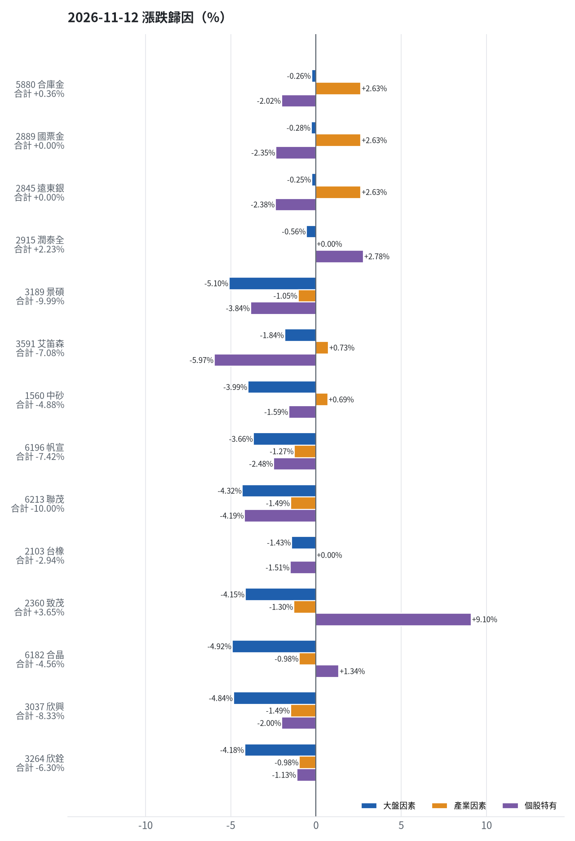
標的 | 漲跌 | 損益(元) | 大盤 | 產業 | 個股 | 主因
5880 合庫金 | +0.36% | +2,400 | -0.26% | +2.63% | -2.02% | 產業因素
2889 國票金 | +0.00% | +0 | -0.28% | +2.63% | -2.35% | 產業因素
2845 遠東銀 | +0.00% | +0 | -0.25% | +2.63% | -2.38% | 產業因素
2915 潤泰全 | +2.23% | +8,608 | -0.56% | +0.00% | +2.78% | 個股特有因素
3189 景碩 | -9.99% | -121,286 | -5.10% | -1.05% | -3.84% | 大盤因素
3591 艾笛森 | -7.08% | -39,003 | -1.84% | +0.73% | -5.97% | 個股特有因素
1560 中砂 | -4.88% | -39,276 | -3.99% | +0.69% | -1.59% | 大盤因素
6196 帆宣 | -7.42% | -67,725 | -3.66% | -1.27% | -2.48% | 大盤因素
6213 聯茂 | -10.00% | -58,000 | -4.32% | -1.49% | -4.19% | 大盤因素
2103 台橡 | -2.94% | -2,100 | -1.43% | +0.00% | -1.51% | 個股特有因素
2360 致茂 | +3.65% | +400 | -4.15% | -1.30% | +9.10% | 個股特有因素
6182 合晶 | -4.56% | -3,900 | -4.92% | -0.98% | +1.34% | 大盤因素
3037 欣興 | -8.33% | -41,040 | -4.84% | -1.49% | -2.00% | 大盤因素
3264 欣銓 | -6.30% | -12,500 | -4.18% | -0.98% | -1.13% | 大盤因素

5880 合庫金：今日上漲 +0.36%（+2,400 元），主因為「產業因素」（+2.63%）
- 金融保險類股中位數 +0.00%，相對大盤 +2.63%（+17,757 元）
- 剩餘 -2.02%（-13,622 元）：成交量為 20 日均量的 0.60 倍
- 加權指數 -2.63%，此股對大盤敏感度 β = 0.10，貢獻 -0.26%（-1,735 元）
- 走勢結構：開盤跳空 -0.53%（前一晚美股：美國金融ETF +0.58%、美10年債殖利率 +0.30%），開盤後至收盤 +0.89%，開低走高

2889 國票金：今日平盤 +0.00%（+0 元），主因為「產業因素」（+2.63%）
- 金融保險類股中位數 +0.00%，相對大盤 +2.63%（+16,973 元）
- 剩餘 -2.35%（-15,162 元）：成交量為 20 日均量的 0.51 倍（量縮）
- 加權指數 -2.63%，此股對大盤敏感度 β = 0.11，貢獻 -0.28%（-1,811 元）
- 走勢結構：開盤跳空 -0.63%（前一晚美股：美國金融ETF +0.58%、美10年債殖利率 +0.30%），開盤後至收盤 +0.63%，開低走高

2845 遠東銀：今日平盤 +0.00%（+0 元），主因為「產業因素」（+2.63%）
- 金融保險類股中位數 +0.00%，相對大盤 +2.63%（+11,967 元）
- 剩餘 -2.38%（-10,815 元）：成交量為 20 日均量的 0.53 倍（量縮）
- 加權指數 -2.63%，此股對大盤敏感度 β = 0.10，貢獻 -0.25%（-1,151 元）
- 走勢結構：開盤跳空 +0.79%（前一晚美股：美國金融ETF +0.58%、美10年債殖利率 +0.30%），開盤後至收盤 -0.79%，開高走低

2915 潤泰全：今日上漲 +2.23%（+8,608 元），主因為「個股特有因素」（+2.78%）
- 剩餘 +2.78%（+10,757 元）：成交量為 20 日均量的 0.93 倍
- 加權指數 -2.63%，此股對大盤敏感度 β = 0.21，貢獻 -0.56%（-2,150 元）
- 走勢結構：開盤跳空 +0.19%（前一晚美股：標普500 +1.31%、費城半導體 +5.66%），開盤後至收盤 +2.04%

3189 景碩：今日下跌 -9.99%（-121,286 元），主因為「大盤因素」（-5.10%）
- 加權指數 -2.63%，此股對大盤敏感度 β = 1.94，貢獻 -5.10%（-61,933 元）
- 剩餘 -3.84%（-46,634 元）：成交量為 20 日均量的 0.55 倍（量縮）；跌停；相關新聞：MSCI公布最新半年度調整，景碩獲新增納入台灣指數成分股
- 半導體業類股中位數 -3.68%，相對大盤 -1.05%（-12,719 元）
- 走勢結構：開盤跳空 -2.56%（前一晚美股：台積電ADR +4.25%、費城半導體 +5.66%、輝達 +2.87%），開盤後至收盤 -7.62%

3591 艾笛森：今日下跌 -7.08%（-39,003 元），主因為「個股特有因素」（-5.97%）
- 剩餘 -5.97%（-32,884 元）：成交量為 20 日均量的 0.40 倍（量縮）
- 加權指數 -2.63%，此股對大盤敏感度 β = 0.70，貢獻 -1.84%（-10,155 元）
- 光電業類股中位數 -1.90%，相對大盤 +0.73%（+4,036 元）
- 走勢結構：開盤跳空 -3.91%（前一晚美股：蘋果 +2.04%、那斯達克 +1.60%），開盤後至收盤 -3.29%

1560 中砂：今日下跌 -4.88%（-39,276 元），主因為「大盤因素」（-3.99%）
- 加權指數 -2.63%，此股對大盤敏感度 β = 1.52，貢獻 -3.99%（-32,086 元）
- 剩餘 -1.59%（-12,778 元）：成交量為 20 日均量的 0.96 倍
- 電機機械類股中位數 -1.94%，相對大盤 +0.69%（+5,588 元）
- 走勢結構：開盤跳空 +0.14%（前一晚美股：美國國防ETF +1.23%、標普500 +1.31%），開盤後至收盤 -5.01%

6196 帆宣：今日下跌 -7.42%（-67,725 元），主因為「大盤因素」（-3.66%）
- 加權指數 -2.63%，此股對大盤敏感度 β = 1.39，貢獻 -3.66%（-33,440 元）
- 剩餘 -2.48%（-22,664 元）：成交量為 20 日均量的 1.93 倍
- 其他電子業類股中位數 -3.91%，相對大盤 -1.27%（-11,621 元）
- 走勢結構：開盤跳空 +0.82%（前一晚美股：費城半導體 +5.66%、那斯達克 +1.60%），開盤後至收盤 -8.18%，開高走低

6213 聯茂：今日下跌 -10.00%（-58,000 元），主因為「大盤因素」（-4.32%）
- 加權指數 -2.63%，此股對大盤敏感度 β = 1.64，貢獻 -4.32%（-25,080 元）
- 剩餘 -4.19%（-24,281 元）：成交量為 20 日均量的 2.79 倍（爆量）；跌停
- 電子零組件業類股中位數 -4.12%，相對大盤 -1.49%（-8,639 元）
- 走勢結構：開盤跳空 +2.59%（前一晚美股：輝達 +2.87%、費城半導體 +5.66%、蘋果 +2.04%），開盤後至收盤 -12.27%，開高走低

2103 台橡：今日下跌 -2.94%（-2,100 元），主因為「個股特有因素」（-1.51%）
- 剩餘 -1.51%（-1,078 元）：成交量為 20 日均量的 1.05 倍
- 加權指數 -2.63%，此股對大盤敏感度 β = 0.54，貢獻 -1.43%（-1,022 元）
- 走勢結構：開盤跳空 +0.21%（前一晚美股：標普500 +1.31%、費城半導體 +5.66%），開盤後至收盤 -3.14%

2360 致茂：今日上漲 +3.65%（+400 元），主因為「個股特有因素」（+9.10%）
- 剩餘 +9.10%（+998 元）：成交量為 20 日均量的 1.05 倍；相關新聞：在電子權值股普遍走弱與大盤大跌下，致茂逆勢上漲
- 加權指數 -2.63%，此股對大盤敏感度 β = 1.58，貢獻 -4.15%（-455 元）
- 其他電子業類股中位數 -3.93%，相對大盤 -1.30%（-143 元）
- 走勢結構：開盤跳空 +9.49%（前一晚美股：費城半導體 +5.66%、那斯達克 +1.60%），開盤後至收盤 -5.33%，開高走低

6182 合晶：今日下跌 -4.56%（-3,900 元），主因為「大盤因素」（-4.92%）
- 加權指數 -2.63%，此股對大盤敏感度 β = 1.87，貢獻 -4.92%（-4,204 元）
- 剩餘 +1.34%（+1,146 元）：當日三大法人賣超 3,230 張（外資 -3,478、投信 -2、自營商 +251 張）；成交量為 20 日均量的 1.53 倍
- 半導體業類股中位數 -3.62%，相對大盤 -0.98%（-842 元）
- 走勢結構：開盤跳空 -2.11%（前一晚美股：台積電ADR +4.25%、費城半導體 +5.66%、輝達 +2.87%），開盤後至收盤 -2.51%

3037 欣興：今日下跌 -8.33%（-41,040 元），主因為「大盤因素」（-4.84%）
- 加權指數 -2.63%，此股對大盤敏感度 β = 1.84，貢獻 -4.84%（-23,847 元）
- 剩餘 -2.00%（-9,857 元）：成交量為 20 日均量的 1.22 倍
- 電子零組件業類股中位數 -4.12%，相對大盤 -1.49%（-7,336 元）
- 走勢結構：開盤跳空 +1.85%（前一晚美股：輝達 +2.87%、費城半導體 +5.66%、蘋果 +2.04%），開盤後至收盤 -10.00%，開高走低

3264 欣銓：今日下跌 -6.30%（-12,500 元），主因為「大盤因素」（-4.18%）
- 加權指數 -2.63%，此股對大盤敏感度 β = 1.59，貢獻 -4.18%（-8,297 元）
- 剩餘 -1.13%（-2,248 元）：當日三大法人買超 2,761 張（外資 +2,787、投信 -96、自營商 +71 張）；成交量為 20 日均量的 1.02 倍
- 半導體業類股中位數 -3.62%，相對大盤 -0.98%（-1,955 元）
- 走勢結構：開盤跳空 -0.50%（前一晚美股：台積電ADR +4.25%、費城半導體 +5.66%、輝達 +2.87%），開盤後至收盤 -5.82%
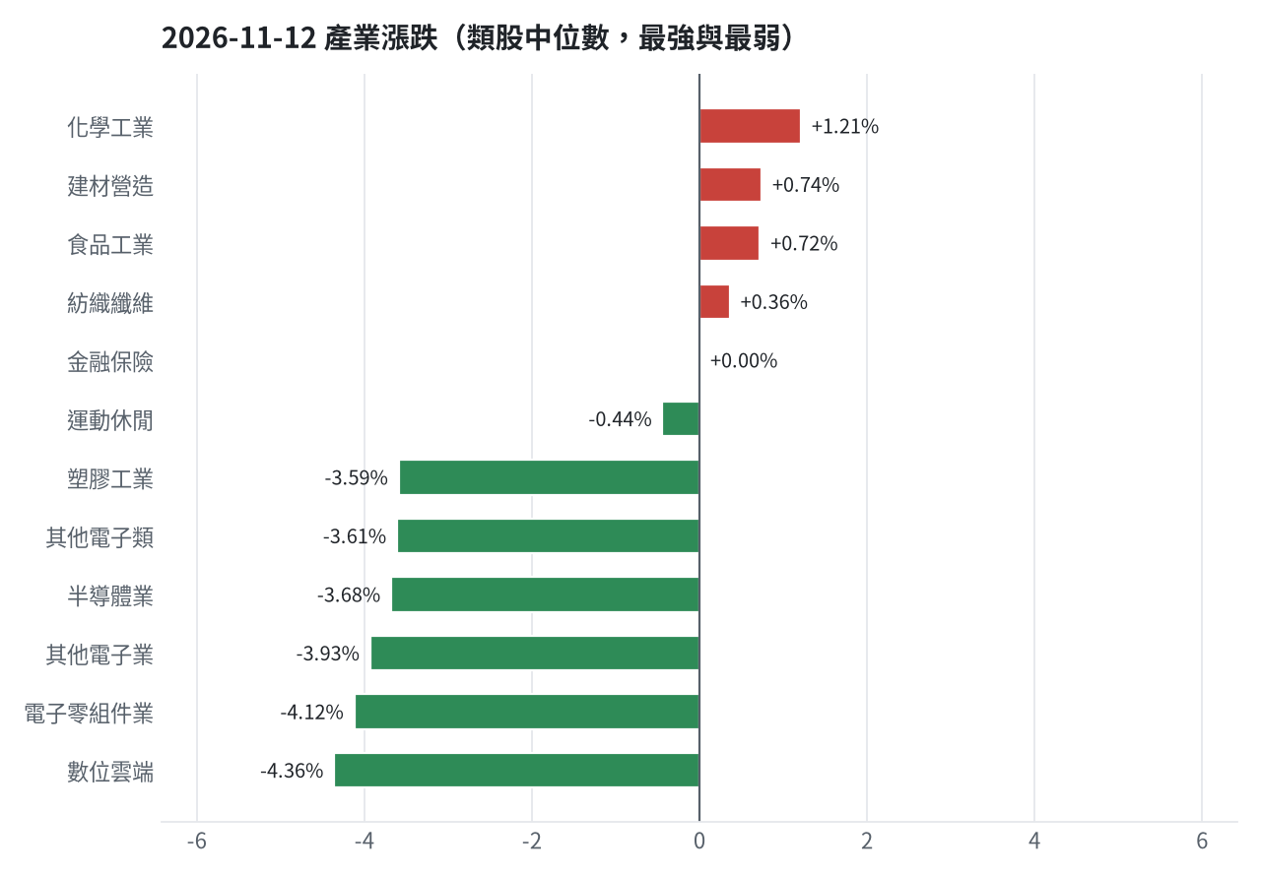

三、虧損如何補回（續抱／加碼／換股／停損）
目前累積未實現與已實現虧損嚴重，累積報酬為 -31.16%，為爭取回本第一優先，今日執行全面停損與換股。景碩、帆宣、聯茂、中砂、艾笛森、合晶、欣興、欣銓、台橡、致茂與潤泰全因跌破停損價或預期報酬較差，全數執行賣出停損與換股。合庫金已獲利 +7.89%（+49,505 元）獲利出場，國票金與遠東銀亦全數換股。回收資金後，進攻籃轉入預期一個月超額報酬達 +15.70%、創新高機率 58.2% 的共信-KY，以及預期超額報酬 +8.94%、創新高機率 90.7% 的台玻，搭配營邦、天擎與雷笛克光學，以高預期超額報酬標的全力補回虧損。
投資組合層級
- 累積損益 -3,116,232 元（-31.16%），已實現 -976,081 元
- 回到初始資金需上漲 45.27%；只有正報酬才列入排名，補回虧損是第一優先
- 現有持股依模型加權的一個月預期報酬 +6.60%（約 +454,162 元）
- 進攻籃最佳替換候選：6617 共信-KY，一個月預期報酬 +15.83%，創新高機率 58.2%
- 穩健籃最佳替換候選：009802 富邦旗艦50，一個月預期報酬 +3.76%，收正報酬機率 72.0%

2845 遠東銀｜換股（未實現 -13,313 元，-2.85%）
- 目前市值 454,495 元，成本 467,808 元，未實現損益 -13,313 元（-2.85%）；今日損益 +0 元
- 【穩健籃】續抱的預期：一個月預期報酬 -0.38%（約 -1,727 元），收正報酬機率 34.2%
- 補回虧損需上漲 2.93%；續抱依模型預期需 依目前模型預期無法回本
- 換股方案（同一籃）：賣出後換入 009802 富邦旗艦50（一個月預期報酬 +3.76%、收正報酬機率 72.0%），扣除換股成本 0.585%（約 2,659 元）後，需上漲 3.53%，需 約 19 個交易日
- 決策：換股 —— 009802 富邦旗艦50 扣除換股成本後的預期報酬比續抱高 3.55%（門檻 1.0%），且收正報酬機率不低於原標的 → 換股補回虧損較快；回收資金依綜合分數配置到買進候選，各檔仍受單一標的與產業上限約束

5880 合庫金｜獲利換股（未實現 +49,505 元，+7.89%）
- 目前市值 676,800 元，成本 627,295 元，未實現損益 +49,505 元（+7.89%）；今日損益 +2,400 元
- 【穩健籃】續抱的預期：一個月預期報酬 -0.21%（約 -1,421 元），收正報酬機率 52.2%
- 決策：獲利換股 —— 已獲利 +49,505 元（+7.89%）先入袋；這檔一個月預期只剩 -0.21%，轉買 009802 富邦旗艦50（預期 +3.76%）扣除換股成本後多 3.38%（門檻 1.0%），且收正報酬機率不低於原標的

2889 國票金｜換股（未實現 -3,612 元，-0.56%）
- 目前市值 644,635 元，成本 648,247 元，未實現損益 -3,612 元（-0.56%）；今日損益 +0 元
- 【穩健籃】續抱的預期：一個月預期報酬 +0.36%（約 +2,321 元），收正報酬機率 42.7%
- 補回虧損需上漲 0.56%；續抱依模型預期需 約 31 個交易日
- 換股方案（同一籃）：賣出後換入 009802 富邦旗艦50（一個月預期報酬 +3.76%、收正報酬機率 72.0%），扣除換股成本 0.585%（約 3,771 元）後，需上漲 1.15%，需 約 6 個交易日
- 決策：換股 —— 009802 富邦旗艦50 扣除換股成本後的預期報酬比續抱高 2.81%（門檻 1.0%），且收正報酬機率不低於原標的 → 換股補回虧損較快；回收資金依綜合分數配置到買進候選，各檔仍受單一標的與產業上限約束

2915 潤泰全｜停損換股（未實現 -17,517 元，-4.24%）
- 目前市值 395,232 元，成本 412,749 元，未實現損益 -17,517 元（-4.24%）；今日損益 +8,608 元
- 【穩健籃】續抱的預期：一個月預期報酬 +0.39%（約 +1,541 元），收正報酬機率 54.0%
- 補回虧損需上漲 4.43%；續抱依模型預期需 約 11.4 個月（超過競賽剩餘期間的風險高）
- 換股方案（同一籃）：賣出後換入 009802 富邦旗艦50（一個月預期報酬 +3.76%、收正報酬機率 72.0%），扣除換股成本 0.585%（約 2,312 元）後，需上漲 5.05%，需 約 27 個交易日
- 決策：停損換股 —— 收盤 55.099998474121094 已跌破停損價 55.39，依紀律出場；資金轉往評分最高的候選標的

2103 台橡｜停損換股（未實現 -19,177 元，-21.64%）
- 目前市值 69,450 元，成本 88,627 元，未實現損益 -19,177 元（-21.64%）；今日損益 -2,100 元
- 【進攻籃】續抱的預期：一個月預期報酬 +2.57%（約 +1,785 元），創新高機率 4.0%
- 補回虧損需上漲 27.61%；續抱依模型預期需 約 10.7 個月（超過競賽剩餘期間的風險高）
- 換股方案（同一籃）：賣出後換入 6617 共信-KY（一個月預期報酬 +15.83%、創新高機率 58.2%），扣除換股成本 0.585%（約 406 元）後，需上漲 28.36%，需 約 36 個交易日
- 決策：停損換股 —— 收盤 23.149999618530273 已跌破停損價 27.7，依紀律出場；資金轉往評分最高的候選標的

1560 中砂｜停損換股（未實現 -345,656 元，-31.13%）
- 目前市值 764,791 元，成本 1,110,447 元，未實現損益 -345,656 元（-31.13%）；今日損益 -39,276 元
- 【進攻籃】續抱的預期：一個月預期報酬 +4.78%（約 +36,557 元），創新高機率 5.4%
- 補回虧損需上漲 45.20%；續抱依模型預期需 約 9.5 個月（超過競賽剩餘期間的風險高）
- 換股方案（同一籃）：賣出後換入 6617 共信-KY（一個月預期報酬 +15.83%、創新高機率 58.2%），扣除換股成本 0.585%（約 4,474 元）後，需上漲 46.05%，需 約 58 個交易日
- 決策：停損換股 —— 收盤 701.0 已跌破停損價 936.69，依紀律出場；資金轉往評分最高的候選標的

3591 艾笛森｜換股（未實現 -37,413 元，-6.36%）
- 目前市值 551,177 元，成本 588,590 元，未實現損益 -37,413 元（-6.36%）；今日損益 -39,003 元
- 【進攻籃】續抱的預期：一個月預期報酬 +5.80%（約 +31,968 元），創新高機率 15.7%
- 補回虧損需上漲 6.79%；續抱依模型預期需 約 23 個交易日
- 換股方案（同一籃）：賣出後換入 6617 共信-KY（一個月預期報酬 +15.83%、創新高機率 58.2%），扣除換股成本 0.585%（約 3,224 元）後，需上漲 7.42%，需 約 9 個交易日
- 決策：換股 —— 6617 共信-KY 扣除換股成本後的預期報酬比續抱高 9.45%（門檻 1.0%），且創新高機率不低於原標的 → 換股補回虧損較快；回收資金依綜合分數配置到買進候選，各檔仍受單一標的與產業上限約束

6196 帆宣｜停損換股（未實現 -519,812 元，-38.09%）
- 目前市值 844,950 元，成本 1,364,762 元，未實現損益 -519,812 元（-38.09%）；今日損益 -67,725 元
- 【進攻籃】續抱的預期：一個月預期報酬 +7.79%（約 +65,822 元），創新高機率 0.5%
- 補回虧損需上漲 61.52%；續抱依模型預期需 約 7.9 個月（超過競賽剩餘期間的風險高）
- 換股方案（同一籃）：賣出後換入 6617 共信-KY（一個月預期報酬 +15.83%、創新高機率 58.2%），扣除換股成本 0.585%（約 4,943 元）後，需上漲 62.47%，需 約 3.9 個月（超過競賽剩餘期間的風險高）
- 決策：停損換股 —— 收盤 393.0 已跌破停損價 599.23，依紀律出場；資金轉往評分最高的候選標的

3264 欣銓｜停損換股（未實現 -79,378 元，-29.91%）
- 目前市值 186,000 元，成本 265,378 元，未實現損益 -79,378 元（-29.91%）；今日損益 -12,500 元
- 【進攻籃】續抱的預期：一個月預期報酬 +8.34%（約 +15,512 元），創新高機率 3.2%
- 補回虧損需上漲 42.68%；續抱依模型預期需 約 5.1 個月（超過競賽剩餘期間的風險高）
- 換股方案（同一籃）：賣出後換入 6617 共信-KY（一個月預期報酬 +15.83%、創新高機率 58.2%），扣除換股成本 0.585%（約 1,088 元）後，需上漲 43.52%，需 約 55 個交易日
- 決策：停損換股 —— 收盤 186.0 已跌破停損價 229.24，依紀律出場；資金轉往評分最高的候選標的

6182 合晶｜停損換股（未實現 -34,065 元，-29.45%）
- 目前市值 81,600 元，成本 115,665 元，未實現損益 -34,065 元（-29.45%）；今日損益 -3,900 元
- 【進攻籃】續抱的預期：一個月預期報酬 +10.33%（約 +8,429 元），創新高機率 0.8%
- 補回虧損需上漲 41.75%；續抱依模型預期需 約 4.0 個月（超過競賽剩餘期間的風險高）
- 換股方案（同一籃）：賣出後換入 6617 共信-KY（一個月預期報酬 +15.83%、創新高機率 58.2%），扣除換股成本 0.585%（約 477 元）後，需上漲 42.58%，需 約 54 個交易日
- 決策：停損換股 —— 收盤 81.5999984741211 已跌破停損價 97.31，依紀律出場；資金轉往評分最高的候選標的

3037 欣興｜停損換股（未實現 -222,120 元，-32.98%）
- 目前市值 451,440 元，成本 673,560 元，未實現損益 -222,120 元（-32.98%）；今日損益 -41,040 元
- 【進攻籃】續抱的預期：一個月預期報酬 +11.49%（約 +51,870 元），創新高機率 1.0%
- 補回虧損需上漲 49.20%；續抱依模型預期需 約 4.3 個月（超過競賽剩餘期間的風險高）
- 換股方案（同一籃）：賣出後換入 6617 共信-KY（一個月預期報酬 +15.83%、創新高機率 58.2%），扣除換股成本 0.585%（約 2,641 元）後，需上漲 50.08%，需 約 3.2 個月（超過競賽剩餘期間的風險高）
- 決策：停損換股 —— 收盤 792.0 已跌破停損價 1046.11，依紀律出場；資金轉往評分最高的候選標的

2360 致茂｜停損換股（未實現 -7,565 元，-39.97%）
- 目前市值 11,360 元，成本 18,925 元，未實現損益 -7,565 元（-39.97%）；今日損益 +400 元
- 【穩健籃】續抱的預期：一個月預期報酬 +11.72%（約 +1,331 元），收正報酬機率 81.6%
- 補回虧損需上漲 66.59%；續抱依模型預期需 約 5.7 個月（超過競賽剩餘期間的風險高）
- 換股方案（同一籃）：賣出後換入 009802 富邦旗艦50（一個月預期報酬 +3.76%、收正報酬機率 72.0%），扣除換股成本 0.585%（約 66 元）後，需上漲 67.57%，需 約 18.0 個月（超過競賽剩餘期間的風險高）
- 決策：停損換股 —— 收盤 1420.0 已跌破停損價 2069.91，依紀律出場；資金轉往評分最高的候選標的

3189 景碩｜停損換股（未實現 -683,895 元，-38.48%）
- 目前市值 1,093,213 元，成本 1,777,108 元，未實現損益 -683,895 元（-38.48%）；今日損益 -121,286 元
- 【進攻籃】續抱的預期：一個月預期報酬 +13.26%（約 +144,960 元），創新高機率 0.8%
- 補回虧損需上漲 62.56%；續抱依模型預期需 約 4.7 個月（超過競賽剩餘期間的風險高）
- 換股方案（同一籃）：賣出後換入 6617 共信-KY（一個月預期報酬 +15.83%、創新高機率 58.2%），扣除換股成本 0.585%（約 6,395 元）後，需上漲 63.51%，需 約 4.0 個月（超過競賽剩餘期間的風險高）
- 決策：停損換股 —— 收盤 667.0 已跌破停損價 999.0，依紀律出場；資金轉往評分最高的候選標的

6213 聯茂｜停損換股（未實現 -205,035 元，-28.20%）
- 目前市值 522,000 元，成本 727,035 元，未實現損益 -205,035 元（-28.20%）；今日損益 -58,000 元
- 【進攻籃】續抱的預期：一個月預期報酬 +18.24%（約 +95,213 元），創新高機率 1.2%
- 補回虧損需上漲 39.28%；續抱依模型預期需 約 43 個交易日
- 換股方案（同一籃）：賣出後換入 6617 共信-KY（一個月預期報酬 +15.83%、創新高機率 58.2%），扣除換股成本 0.585%（約 3,054 元）後，需上漲 40.10%，需 約 51 個交易日
- 決策：停損換股 —— 收盤 522.0 已跌破停損價 639.23，依紀律出場；資金轉往評分最高的候選標的

四、國際大事對持股的影響
美股費城半導體指數大漲 5.66% 與台積電ADR上漲 4.25%，對台灣半導體與電子設備族群形成正面推升力道；超微大漲 7.32% 與美光大漲 11.89%，顯示AI與記憶體需求暢旺。美10年債殖利率上漲 0.30% 至 5.0%，美國金融ETF上漲 0.58%，提供金融股短線支撐。VIX恐慌指數重挫 10.12% 至 17.49，有助於全球市場恐慌情緒降溫。因應國際市場強勢反彈，隊伍決策清空弱勢持股，集中資源佈局月營收年增強勁且受惠國際題材的台股個股。
今日新聞中未辨識出重大國際事件（或未啟用 LLM）。

各持股對國際因子的敏感度（因子變動 1 個標準差時的預估漲跌）
標的 | 費城半導體 | 標普500 | 美國10年債殖利率 | 美元兌台幣 | 西德州原油 | 中國大型股ETF | 日經225 | VIX恐慌指數 | 黃金
5880 合庫金 | +0.14% | +0.16% | -0.10% | +0.02% | -0.06% | +0.13% | +0.26% | -0.25% | +0.04%
2889 國票金 | +0.25% | +0.24% | +0.01% | +0.02% | -0.05% | +0.14% | +0.23% | -0.31% | +0.11%
2845 遠東銀 | +0.12% | +0.13% | +0.04% | -0.00% | -0.05% | +0.15% | +0.23% | -0.23% | +0.11%
2915 潤泰全 | +0.28% | +0.32% | -0.12% | +0.02% | -0.03% | +0.09% | +0.53% | -0.37% | +0.17%
3189 景碩 | +1.77% | +1.50% | -0.10% | -0.88% | -0.25% | +0.05% | +2.73% | -1.28% | +0.76%
3591 艾笛森 | +0.43% | +0.38% | -0.07% | -0.07% | -0.50% | -0.06% | +0.62% | -0.37% | +0.24%
1560 中砂 | +1.44% | +1.05% | +0.09% | -0.32% | -0.24% | +0.21% | +2.04% | -1.07% | +0.32%
6196 帆宣 | +1.49% | +1.29% | -0.23% | -0.06% | -0.66% | +0.33% | +1.96% | -1.32% | +0.38%
6213 聯茂 | +1.44% | +1.40% | -0.00% | -0.46% | -0.63% | -0.01% | +2.56% | -1.36% | +0.51%
2103 台橡 | +0.54% | +0.48% | +0.36% | -0.24% | +0.40% | +0.20% | +0.64% | -0.48% | +0.55%
2360 致茂 | +2.08% | +1.58% | -0.14% | -0.32% | -0.40% | +0.41% | +2.29% | -1.60% | +0.52%
6182 合晶 | +1.82% | +1.46% | -0.32% | -0.47% | -0.66% | +0.00% | +2.69% | -1.35% | +0.56%
3037 欣興 | +2.35% | +1.71% | +0.08% | -0.78% | -0.35% | +0.53% | +2.86% | -1.58% | +0.93%
3264 欣銓 | +1.66% | +1.27% | +0.01% | -0.29% | -0.33% | +0.14% | +2.17% | -1.35% | +0.32%

五、交易建議總表
動作 | 籃子 | 標的 | 數量 | 限價 | 停損 | 金額 | 方式
賣出 | 穩健籃 | 5880 合庫金 | 24 張 | 27.9 | - | 676,800 | -
賣出 | 穩健籃 | 2889 國票金 | 40 張 + 416 股 | 15.75 | - | 644,635 | -
賣出 | 穩健籃 | 2845 遠東銀 | 36 張 + 71 股 | 12.45 | - | 454,495 | -
賣出 | 穩健籃 | 2915 潤泰全 | 7 張 + 173 股 | 54.5 | - | 395,232 | -
賣出 | 進攻籃 | 3189 景碩 | 1 張 + 639 股 | 660.0 | - | 1,093,213 | -
賣出 | 進攻籃 | 3591 艾笛森 | 20 張 + 528 股 | 26.55 | - | 551,177 | -
賣出 | 進攻籃 | 1560 中砂 | 1 張 + 91 股 | 693.0 | - | 764,791 | -
賣出 | 進攻籃 | 6196 帆宣 | 2 張 + 150 股 | 389.0 | - | 844,950 | -
賣出 | 進攻籃 | 6213 聯茂 | 1 張 | 516.0 | - | 522,000 | -
賣出 | 進攻籃 | 2103 台橡 | 3 張 | 22.9 | - | 69,450 | -
賣出 | 穩健籃 | 2360 致茂 | 0 張 + 8 股 | 1405.0 | - | 11,360 | -
賣出 | 進攻籃 | 6182 合晶 | 1 張 | 80.7 | - | 81,600 | -
賣出 | 進攻籃 | 3037 欣興 | 0 張 + 570 股 | 784.0 | - | 451,440 | -
賣出 | 進攻籃 | 3264 欣銓 | 1 張 | 184.0 | - | 186,000 | -
買進 | 進攻籃 | 1802 台玻 | 7 張 + 551 股 | 83.0 | 74.7 | 626,733 | 現股
買進 | 進攻籃 | 3693 營邦 | 0 張 + 902 股 | 693.0 | 623.0 | 625,086 | 現股
買進 | 進攻籃 | 6617 共信-KY | 4 張 + 800 股 | 129.0 | 116.0 | 619,200 | 現股
買進 | 進攻籃 | 6708 天擎 | 7 張 + 583 股 | 80.9 | 72.8 | 613,465 | 現股
買進 | 進攻籃 | 5230 雷笛克光學 | 17 張 | 36.0 | 32.4 | 612,000 | 現股

資金調度：建議由期貨戶轉入證券戶 624,800 元（期貨戶保留 350,500 元），以提高持股率。
三籃配置（佔股票＋ETF 目標持股）：進攻籃 45%、穩健籃 55%、ETF 籃 0%
ETF 比例理由
- ETF 基準比例 0%（分散個股風險、證交稅 0.1%）
- 紅燈轉弱 → ETF +10%（分散個股下跌風險）
- 限制在 ETF 0%～0% 範圍內
- 今日 ETF 籃比例 0%（佔股票＋ETF 目標持股；基準 0% 已依上述條件調整）

期貨與選擇權：做多 微型臺指期貨 4 口
動作 | 合約 | 口數 | 限價 | 停損 | 停利 | 保證金 | 最大損失
做多 | TMF202611 | 4 | 43,171 | 39,937 | 49,639 | 140,200 | 129,360

TMF202611 理由
- 做多理由：方向模型：未來 5 個交易日上漲機率 66.9%（模型估計，不是保證）
- 做多：樣本外 66 次，命中率 63.6%（基準 61.6%），平均每次 +0.93%（已扣成本）
- 主要依據：距季線看多、20 日波動看多、加權 20 日報酬看空
- 模式「補回虧損」：每筆風險 = 總資產 6,883,768 元 × 2.0%
- 風險金額 137,675 元 ÷（停損 3,234 點 × 微台每點 10 元）= 4 口微台
- 停損距離 = 2.0 × 加權指數 ATR14 1,617 點 = 3,234 點
- 停損：跌破 39,937 點全數平倉
- 停利：漲到 49,639 點（2 倍停損距離）平倉
- 時間出場：持有滿 5 個交易日仍未觸及就平倉；結算日 2026-11-18 前 3 天轉倉
期貨判斷依據
- 目前累積報酬 -31.16%、距高點回撤 -32.50%、剩 12 個交易日
- 報酬為負或回撤 ≥ 4%：比賽末段仍為負報酬，放寬到最高風險
- 方向模型：未來 5 個交易日上漲機率 66.9%（模型估計，不是保證）
- 做多：樣本外 66 次，命中率 63.6%（基準 61.6%），平均每次 +0.93%（已扣成本）
- 放空：樣本外交易僅 0 次，少於 20 次，證據不足
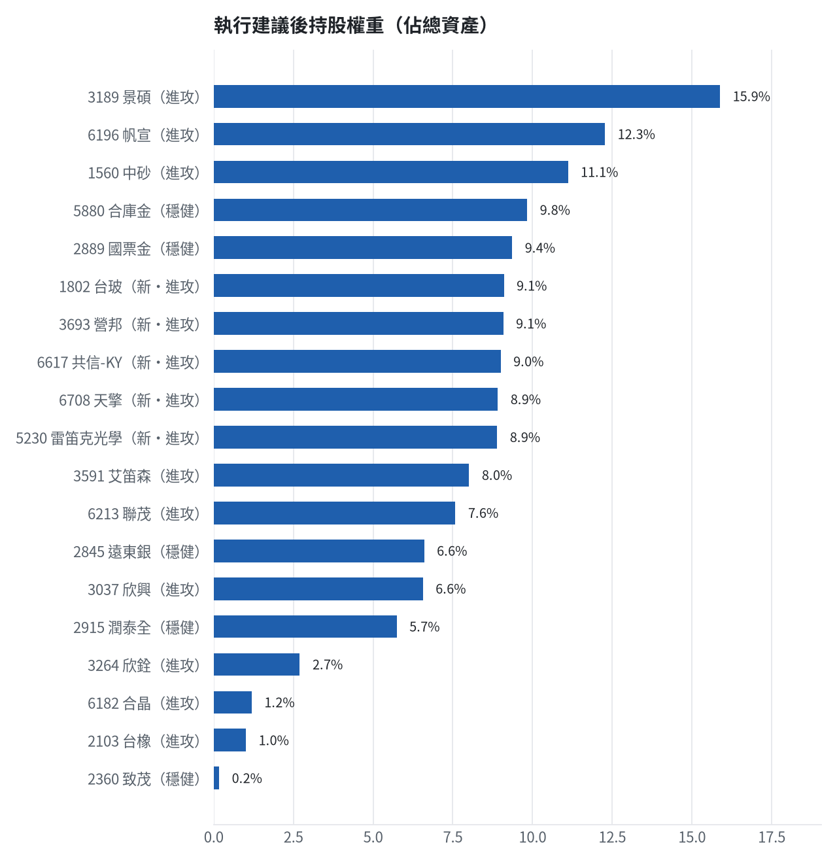

六、個股決策說明

賣出 5880 合庫金｜24 張
賣出原因
- 換股計畫 → 獲利換股：已獲利 +49,505 元（+7.89%）先入袋；這檔一個月預期只剩 -0.21%，轉買 009802 富邦旗艦50（預期 +3.76%）扣除換股成本後多 3.38%（門檻 1.0%），且收正報酬機率不低於原標的
為何賣這個股數
- 全數賣出 24 張（24,000 股），回收資金約 676,800 元，依分數重新配置到同一籃的買進候選（最佳替換標的 009802 富邦旗艦50，實際買進股數受單一標的與產業上限約束，見買進明細）；部分換股會讓兩檔都表現平庸，因此一次換完
- 賣出後剩餘 0 股；預估稅費 2,995 元

賣出 2889 國票金｜40 張 + 416 股
賣出原因
- 虧損補回計畫 → 換股：009802 富邦旗艦50 扣除換股成本後的預期報酬比續抱高 2.81%（門檻 1.0%），且收正報酬機率不低於原標的 → 換股補回虧損較快；回收資金依綜合分數配置到買進候選，各檔仍受單一標的與產業上限約束；同時風險警示：負面新聞：10月自結獲利月減逾七成；股價偏弱，減碼三分之一；法人近 5 日賣超 14,461 張，籌碼轉弱
為何賣這個股數
- 全數賣出 40 張又 416 股（共 40,416 股），回收資金約 644,635 元，依分數重新配置到同一籃的買進候選（最佳替換標的 009802 富邦旗艦50，實際買進股數受單一標的與產業上限約束，見買進明細）；部分換股會讓兩檔都表現平庸，因此一次換完
- 賣出後剩餘 0 股；預估稅費 2,852 元

賣出 2845 遠東銀｜36 張 + 71 股
賣出原因
- 虧損補回計畫 → 換股：009802 富邦旗艦50 扣除換股成本後的預期報酬比續抱高 3.55%（門檻 1.0%），且收正報酬機率不低於原標的 → 換股補回虧損較快；回收資金依綜合分數配置到買進候選，各檔仍受單一標的與產業上限約束；同時風險警示：已跌破停損價 12.6（目前 12.6）：依紀律全數出場；法人近 5 日賣超 13,405 張，籌碼轉弱
為何賣這個股數
- 全數賣出 36 張又 71 股（共 36,071 股），回收資金約 454,495 元，依分數重新配置到同一籃的買進候選（最佳替換標的 009802 富邦旗艦50，實際買進股數受單一標的與產業上限約束，見買進明細）；部分換股會讓兩檔都表現平庸，因此一次換完
- 賣出後剩餘 0 股；預估稅費 2,011 元

賣出 2915 潤泰全｜7 張 + 173 股
賣出原因
- 觸發停損：收盤 55.10 元 ≤ 停損價 55.39 元（成本 57.54 元，損益 -4.24%）；同時風險警示：已跌破停損價 55.39（目前 55.1）：依紀律全數出場；負面新聞：10月營收月減二成且年減逾四成；股價偏弱，減碼三分之一；法人近 5 日賣超 1,354 張，籌碼轉弱
為何賣這個股數
- 停損一律全數出場，避免虧損擴大；紀律優先於預測
- 賣出後剩餘 0 股；預估稅費 1,749 元

賣出 3189 景碩｜1 張 + 639 股
賣出原因
- 觸發停損：收盤 667.00 元 ≤ 停損價 999.00 元（成本 1084.26 元，損益 -38.48%）；同時風險警示：跌停（667.0，跌停價 667.0）：跌停鎖住時通常賣不出去；若跌停打開，依下列建議賣出；已跌破停損價 999.0（目前 667.0）：依紀律全數出場；重大負面新聞：爆發違約交割並被列為處置股及注意股（多來源）；股價已跌破月線，全數出場；列為處置股（連續三次，115/11/10～115/11/16）：改為分盤撮合、可能需預收款，流動性變差，減碼三分之一；法人近 5 日賣超 13,646 張，籌碼轉弱
為何賣這個股數
- 停損一律全數出場，避免虧損擴大；紀律優先於預測
- 賣出後剩餘 0 股；預估稅費 4,837 元

賣出 3591 艾笛森｜20 張 + 528 股
賣出原因
- 虧損補回計畫 → 換股：6617 共信-KY 扣除換股成本後的預期報酬比續抱高 9.45%（門檻 1.0%），且創新高機率不低於原標的 → 換股補回虧損較快；回收資金依綜合分數配置到買進候選，各檔仍受單一標的與產業上限約束；同時風險警示：已跌破停損價 25.11（目前 24.95）：依紀律全數出場
為何賣這個股數
- 全數賣出 20 張又 528 股（共 20,528 股），回收資金約 551,177 元，依分數重新配置到同一籃的買進候選（最佳替換標的 6617 共信-KY，實際買進股數受單一標的與產業上限約束，見買進明細）；部分換股會讓兩檔都表現平庸，因此一次換完
- 賣出後剩餘 0 股；預估稅費 2,439 元

賣出 1560 中砂｜1 張 + 91 股
賣出原因
- 觸發停損：收盤 701.00 元 ≤ 停損價 936.69 元（成本 1017.82 元，損益 -31.13%）；同時風險警示：已跌破停損價 936.69（目前 701.0）：依紀律全數出場；法人近 5 日賣超 1,916 張，籌碼轉弱
為何賣這個股數
- 停損一律全數出場，避免虧損擴大；紀律優先於預測
- 賣出後剩餘 0 股；預估稅費 3,384 元

賣出 6196 帆宣｜2 張 + 150 股
賣出原因
- 觸發停損：收盤 393.00 元 ≤ 停損價 599.23 元（成本 634.77 元，損益 -38.09%）；同時風險警示：已跌破停損價 599.23（目前 393.0）：依紀律全數出場；負面新聞：法人調降目標價；股價偏弱，減碼三分之一；單日重挫 -7.42%：先減碼三分之一，確認原因後再決定；法人近 5 日賣超 1,832 張，籌碼轉弱
為何賣這個股數
- 停損一律全數出場，避免虧損擴大；紀律優先於預測
- 賣出後剩餘 0 股；預估稅費 3,739 元

賣出 6213 聯茂｜1 張
賣出原因
- 觸發停損：收盤 522.00 元 ≤ 停損價 639.23 元（成本 727.03 元，損益 -28.20%）；同時風險警示：跌停（522.0，跌停價 522.0）：跌停鎖住時通常賣不出去；若跌停打開，依下列建議賣出；已跌破停損價 639.23（目前 522.0）：依紀律全數出場
為何賣這個股數
- 停損一律全數出場，避免虧損擴大；紀律優先於預測
- 賣出後剩餘 0 股；預估稅費 2,310 元

賣出 2103 台橡｜3 張
賣出原因
- 觸發停損：收盤 23.15 元 ≤ 停損價 27.70 元（成本 29.54 元，損益 -21.64%）；同時風險警示：已跌破停損價 27.7（目前 23.15）：依紀律全數出場；法人近 5 日賣超 7,790 張，籌碼轉弱
為何賣這個股數
- 停損一律全數出場，避免虧損擴大；紀律優先於預測
- 賣出後剩餘 0 股；預估稅費 307 元

賣出 2360 致茂｜0 張 + 8 股
賣出原因
- 觸發停損：收盤 1420.00 元 ≤ 停損價 2069.91 元（成本 2365.62 元，損益 -39.97%）；同時風險警示：已跌破停損價 2069.91（目前 1420.0）：依紀律全數出場；負面新聞：因跌幅過大被列為處置股票；股價偏弱，減碼三分之一；列為處置股（連續三次，115/11/09～115/11/13）：改為分盤撮合、可能需預收款，流動性變差，減碼三分之一
為何賣這個股數
- 停損一律全數出場，避免虧損擴大；紀律優先於預測
- 賣出後剩餘 0 股；預估稅費 54 元

賣出 6182 合晶｜1 張
賣出原因
- 觸發停損：收盤 81.60 元 ≤ 停損價 97.31 元（成本 115.67 元，損益 -29.45%）；同時風險警示：已跌破停損價 97.31（目前 81.6）：依紀律全數出場
為何賣這個股數
- 停損一律全數出場，避免虧損擴大；紀律優先於預測
- 賣出後剩餘 0 股；預估稅費 361 元

賣出 3037 欣興｜0 張 + 570 股
賣出原因
- 觸發停損：收盤 792.00 元 ≤ 停損價 1046.11 元（成本 1181.68 元，損益 -32.98%）；同時風險警示：已跌破停損價 1046.11（目前 792.0）：依紀律全數出場；單日重挫 -8.33%：先減碼三分之一，確認原因後再決定；法人近 5 日賣超 16,459 張，籌碼轉弱
為何賣這個股數
- 停損一律全數出場，避免虧損擴大；紀律優先於預測
- 賣出後剩餘 0 股；預估稅費 1,998 元

賣出 3264 欣銓｜1 張
賣出原因
- 觸發停損：收盤 186.00 元 ≤ 停損價 229.24 元（成本 265.38 元，損益 -29.91%）；同時風險警示：已跌破停損價 229.24（目前 186.0）：依紀律全數出場；單日重挫 -6.30%：先減碼三分之一，確認原因後再決定
為何賣這個股數
- 停損一律全數出場，避免虧損擴大；紀律優先於預測
- 賣出後剩餘 0 股；預估稅費 824 元

買進【進攻籃】1802 台玻｜7 張 + 551 股｜綜合分數 +0.78
綜合分數達 +0.78，受惠高階玻纖布需求暢旺且獲外資連買 4 日，一個月模型預期創新高機率達 90.7%。依風險預算等比例下修後買進 7 張 551 股，限價 83.0 元進場。停損價設為 74.70 元，收盤跌破即執行出場。
為何選擇這檔
- 【進攻籃】綜合分數 +0.78 達門檻（+0.30）；一個月模型預期超額報酬排名全市場前 13%、創新高機率 90.7%
- 一個月模型：創 52 週新高機率 90.7%（全市場基準 18.1%，排名前 1%），預期超額報酬 +8.94%（排名前 13%）
- 距 52 週高點 -3.1%（52 週高 84.3，現價 81.7）
- 動能：近 20 日 +32.2%、近 60 日 +43.6%，相對大盤 20 日 +43.1%、60 日 +50.0%
- 量能：近 5 日成交值為 60 日均值的 3.03 倍（放量）
- 均線：股價相對月線 +23.1%、月線相對季線 +7.6%（均線未全面多頭）
- RSI14 = 70.1
- 籌碼面：三大法人近 5 日買超 91,462 張（外資 +89,758 張、投信 +6,337 張），連續買超 4 日
- 基本面：2026/10 月營收 55.66 億元，年增 +56.5%、月增 +12.0%，近 3 月累計年增 +41.0%
- 隔夜美股：標普500 +1.31%、費城半導體 +5.66%；預測開盤 +1.07%（開高，命中率 84.5%）、開盤後 +0.54%（續強）
- 新聞：受惠高階玻纖布需求暢旺且獲外資買超，台玻盤中成交爆量並衝上漲停
為何買這個股數（計算過程）
- 籃子配置：進攻籃佔目標持股 45% → 目標金額 2,787,926 元（已持有 0 元）
- 風險預算：總資產 6,883,768 元 × 每筆風險 0.8% × 信心係數 1.48（由綜合分數 +0.78 換算）= 81,297 元
- 停損距離：取 2×ATR14 = 11.66 與距 10 日低點 54.10 的距離 28.90 之較大者，但不超過進場價 10%（8.30） = 8.30 元（進場 83.00 → 停損 74.70 元，10.0%）
- 風險法可買股數 = 81,297 ÷ 8.30 = 9,795 股
- 進攻籃合計超過籃子上限，等比例下修 2,244 股
- 進場價：限價 = 預測開盤價 82.57 × (1 + 0.5%) = 83.0，提高成交機率
- 取整後：7 張又 551 股（共 7,551 股），金額約 626,733 元，佔總資產 9.1%
多買的原因
- 綜合分數 +0.78 高，信心係數 1.48 ≥ 1 放大部位
- 法人連續買超 4 日，籌碼穩定
- 一個月內創新高機率 90.7%，勝率高可多配置
- 月營收年增 +56.5%，基本面支撐
少買的原因
- 日均波動（ATR）7.1%，波動大 → 停損距離遠 → 股數少
出場計畫（何時賣、賣幾張）
- 一個月目標：突破 52 週高點 84.3 元（距現價 3.1%）即確認創新高，續抱讓獲利奔跑
- 停損：收盤跌破 74.70 元全數賣出 7 張又 551 股（共 7,551 股）
- 訊號轉弱（綜合分數 ≤ -0.30）先減碼一半
- 結單轉股：持有滿 10 個交易日後，綜合排名出現扣成本後預期多 1% 以上的股票就全部賣出換股；獲利已達 10% 時多 2% 就可以當天換
- 來回交易成本約 0.585%，損益兩平價 83.49 元

買進【進攻籃】3693 營邦｜0 張 + 902 股｜綜合分數 +0.78
模型預期一個月超額報酬達 +14.98%，且 10 月營收年增高達 +231.9%，基本面極為強勁。下單買進 902 股零股，以限價 693.0 元掛單。停損設定為 623.00 元，訊號轉弱時先減碼一半。
為何選擇這檔
- 【進攻籃】綜合分數 +0.78 達門檻（+0.30）；一個月模型預期超額報酬排名全市場前 2%、創新高機率 71.1%
- 一個月模型：創 52 週新高機率 71.1%（全市場基準 18.1%，排名前 4%），預期超額報酬 +14.98%（排名前 2%）
- 距 52 週高點 -12.9%（52 週高 789.0，現價 687.0）
- 動能：近 20 日 -1.9%、近 60 日 +24.5%，相對大盤 20 日 +9.0%、60 日 +30.8%
- 量能：近 5 日成交值為 60 日均值的 0.94 倍
- 均線：股價相對月線 +5.8%、月線相對季線 +0.5%（多頭排列）
- RSI14 = 55.3
- 籌碼面：三大法人近 5 日買超 1,375 張（外資 +1,334 張、投信 +0 張），連續買超 3 日
- 基本面：2026/10 月營收 19.73 億元，年增 +231.9%、月增 +28.4%，近 3 月累計年增 +180.1%
- 隔夜美股：輝達 +2.87%、戴爾 +11.75%、美超微 +9.50%；預測開盤 +0.36%（開高，命中率 74.5%）、開盤後 -0.15%（回落）
為何買這個股數（計算過程）
- 籃子配置：進攻籃佔目標持股 45% → 目標金額 2,787,926 元（已持有 0 元）
- 風險預算：總資產 6,883,768 元 × 每筆風險 0.8% × 信心係數 1.47（由綜合分數 +0.78 換算）= 81,091 元
- 停損距離：取 2×ATR14 = 105.86 與距 10 日低點 489.00 的距離 204.00 之較大者，但不超過進場價 10%（69.30） = 69.30 元（進場 693.00 → 停損 623.00 元，10.0%）
- 風險法可買股數 = 81,091 ÷ 69.30 = 1,170 股
- 進攻籃合計超過籃子上限，等比例下修 268 股
- 進場價：限價 = 預測開盤價 689.45 × (1 + 0.5%) = 693.0，提高成交機率
- 取整後：902 股（零股），金額約 625,086 元，佔總資產 9.1%
多買的原因
- 綜合分數 +0.78 高，信心係數 1.47 ≥ 1 放大部位
- 法人連續買超 3 日，籌碼穩定
- 一個月內創新高機率 71.1%，勝率高可多配置
- 月營收年增 +231.9%，基本面支撐
少買的原因
- 日均波動（ATR）7.7%，波動大 → 停損距離遠 → 股數少
出場計畫（何時賣、賣幾張）
- 一個月目標：突破 52 週高點 789.0 元（距現價 12.9%）即確認創新高，續抱讓獲利奔跑
- 停損：收盤跌破 623.00 元全數賣出 902 股（零股）
- 訊號轉弱（綜合分數 ≤ -0.30）先減碼一半
- 結單轉股：持有滿 10 個交易日後，綜合排名出現扣成本後預期多 1% 以上的股票就全部賣出換股；獲利已達 10% 時多 2% 就可以當天換
- 來回交易成本約 0.585%，損益兩平價 697.05 元

買進【進攻籃】6617 共信-KY｜4 張 + 800 股｜綜合分數 +0.77
模型預期一個月超額報酬 +15.70% 居全市場前 1%，外資連續買超 11 日且 10 月營收年增 +397.3%。買進 4 張 800 股，限價 129.0 元進場做為虧損補回主力。停損價設為 116.00 元。
為何選擇這檔
- 【進攻籃】綜合分數 +0.77 達門檻（+0.30）；一個月模型預期超額報酬排名全市場前 1%、創新高機率 58.2%
- 一個月模型：創 52 週新高機率 58.2%（全市場基準 18.1%，排名前 7%），預期超額報酬 +15.70%（排名前 1%）
- 距 52 週高點 -14.1%（52 週高 149.0，現價 128.0）
- 動能：近 20 日 +14.3%、近 60 日 +25.5%，相對大盤 20 日 +25.1%、60 日 +31.9%
- 量能：近 5 日成交值為 60 日均值的 1.04 倍
- 均線：股價相對月線 +11.9%、月線相對季線 -5.3%（均線未全面多頭）
- RSI14 = 60.8
- 籌碼面：三大法人近 5 日買超 705 張（外資 +705 張、投信 +0 張），連續買超 11 日
- 基本面：2026/10 月營收 0.09 億元，年增 +397.3%、月增 +221.7%，近 3 月累計年增 +50.1%
- 隔夜美股：美國生技ETF +0.81%、標普500 +1.31%；預測開盤 +0.20%（開高，命中率 54.4%）、開盤後 -0.05%（震盪）
為何買這個股數（計算過程）
- 籃子配置：進攻籃佔目標持股 45% → 目標金額 2,787,926 元（已持有 0 元）
- 風險預算：總資產 6,883,768 元 × 每筆風險 0.8% × 信心係數 1.46（由綜合分數 +0.77 換算）= 80,334 元
- 停損距離：取 2×ATR14 = 14.41 與距 10 日低點 93.10 的距離 35.90 之較大者，但不超過進場價 10%（12.90） = 12.90 元（進場 129.00 → 停損 116.00 元，10.0%）
- 風險法可買股數 = 80,334 ÷ 12.90 = 6,227 股
- 進攻籃合計超過籃子上限，等比例下修 1,426 股
- 進場價：限價 = 預測開盤價 128.26 × (1 + 0.5%) = 129.0，提高成交機率
- 取整後：4 張又 800 股（共 4,800 股），金額約 619,200 元，佔總資產 9.0%
多買的原因
- 綜合分數 +0.77 高，信心係數 1.46 ≥ 1 放大部位
- 法人連續買超 11 日，籌碼穩定
- 月營收年增 +397.3%，基本面支撐
少買的原因
- 日均波動（ATR）5.6%，波動大 → 停損距離遠 → 股數少
- 此檔開盤預測模型回測命中率未達門檻，預測權重已降低
- 一個月內創新高機率 58.2%，勝率普通故保守配置
出場計畫（何時賣、賣幾張）
- 一個月目標：突破 52 週高點 149.0 元（距現價 14.1%）即確認創新高，續抱讓獲利奔跑
- 停損：收盤跌破 116.00 元全數賣出 4 張又 800 股（共 4,800 股）
- 訊號轉弱（綜合分數 ≤ -0.30）先減碼一半
- 結單轉股：持有滿 10 個交易日後，綜合排名出現扣成本後預期多 1% 以上的股票就全部賣出換股；獲利已達 10% 時多 2% 就可以當天換
- 來回交易成本約 0.585%，損益兩平價 129.75 元

買進【進攻籃】6708 天擎｜7 張 + 583 股｜綜合分數 +0.76
一個月模型預期超額報酬 +13.25%，10 月營收年增 +67.8%，均線呈現多頭排列。下單買進 7 張 583 股，限價 80.9 元提高成交機率。停損價設在 72.80 元。
為何選擇這檔
- 【進攻籃】綜合分數 +0.76 達門檻（+0.30）；一個月模型預期超額報酬排名全市場前 4%、創新高機率 71.0%
- 一個月模型：創 52 週新高機率 71.0%（全市場基準 18.1%，排名前 4%），預期超額報酬 +13.25%（排名前 4%）
- 距 52 週高點 -18.1%（52 週高 99.7，現價 81.7）
- 動能：近 20 日 +26.3%、近 60 日 +115.6%，相對大盤 20 日 +37.1%、60 日 +121.9%
- 量能：近 5 日成交值為 60 日均值的 4.11 倍（放量）
- 均線：股價相對月線 +21.0%、月線相對季線 +29.3%（多頭排列）
- RSI14 = 61.4
- 籌碼面：三大法人近 5 日買超 403 張（外資 +403 張、投信 +0 張）
- 基本面：2026/10 月營收 0.34 億元，年增 +67.8%、月增 +8.9%，近 3 月累計年增 +48.1%
- 隔夜美股：台積電ADR +4.25%、費城半導體 +5.66%、輝達 +2.87%；預測開盤 -1.50%（開低，命中率 53.5%）、開盤後 +1.12%（續強）
為何買這個股數（計算過程）
- 籃子配置：進攻籃佔目標持股 45% → 目標金額 2,787,926 元（已持有 0 元）
- 風險預算：總資產 6,883,768 元 × 每筆風險 0.8% × 信心係數 1.45（由綜合分數 +0.76 換算）= 79,576 元
- 停損距離：取 2×ATR14 = 15.17 與距 10 日低點 58.20 的距離 22.70 之較大者，但不超過進場價 10%（8.09） = 8.09 元（進場 80.90 → 停損 72.80 元，10.0%）
- 風險法可買股數 = 79,576 ÷ 8.09 = 9,836 股
- 進攻籃合計超過籃子上限，等比例下修 2,253 股
- 進場價：限價 = 預測開盤價 80.48 × (1 + 0.5%) = 80.9，提高成交機率
- 取整後：7 張又 583 股（共 7,583 股），金額約 613,465 元，佔總資產 8.9%
多買的原因
- 綜合分數 +0.76 高，信心係數 1.45 ≥ 1 放大部位
- 一個月內創新高機率 71.0%，勝率高可多配置
- 月營收年增 +67.8%，基本面支撐
少買的原因
- 日均波動（ATR）9.3%，波動大 → 停損距離遠 → 股數少
- 此檔開盤預測模型回測命中率未達門檻，預測權重已降低
出場計畫（何時賣、賣幾張）
- 一個月目標：突破 52 週高點 99.7 元（距現價 18.1%）即確認創新高，續抱讓獲利奔跑
- 停損：收盤跌破 72.80 元全數賣出 7 張又 583 股（共 7,583 股）
- 訊號轉弱（綜合分數 ≤ -0.30）先減碼一半
- 結單轉股：持有滿 10 個交易日後，綜合排名出現扣成本後預期多 1% 以上的股票就全部賣出換股；獲利已達 10% 時多 2% 就可以當天換
- 來回交易成本約 0.585%，損益兩平價 81.37 元

買進【進攻籃】5230 雷笛克光學｜17 張｜綜合分數 +0.76
模型預期一個月創新高機率達 98.3%，外資連續買超 6 日。因 RSI14 為 75.4 偏熱，採取限價 36.0 元等待回檔掛單買進 17 張。停損價設為 32.40 元。
為何選擇這檔
- 【進攻籃】綜合分數 +0.76 達門檻（+0.30）；一個月模型預期超額報酬排名全市場前 3%、創新高機率 98.3%
- 一個月模型：創 52 週新高機率 98.3%（全市場基準 18.1%，排名前 0%），預期超額報酬 +13.74%（排名前 3%）
- 距 52 週高點 +0.0%（52 週高 37.25，現價 37.25），正處於創高區
- 動能：近 20 日 +35.2%、近 60 日 +106.4%，相對大盤 20 日 +46.1%、60 日 +112.7%
- 量能：近 5 日成交值為 60 日均值的 2.42 倍（放量）
- 均線：股價相對月線 +33.4%、月線相對季線 +23.8%（多頭排列）
- RSI14 = 75.4
- 籌碼面：三大法人近 5 日買超 3,799 張（外資 +3,808 張、投信 +0 張），連續買超 6 日
- 基本面：2026/10 月營收 1.43 億元，年增 +22.7%、月增 +1.4%，近 3 月累計年增 +22.0%
- 隔夜美股：蘋果 +2.04%、那斯達克 +1.60%；預測開盤 +1.83%（開高，命中率 72.3%）、開盤後 -1.61%（回落）
為何買這個股數（計算過程）
- 籃子配置：進攻籃佔目標持股 45% → 目標金額 2,787,926 元（已持有 0 元）
- 風險預算：總資產 6,883,768 元 × 每筆風險 0.8% × 信心係數 1.44（由綜合分數 +0.76 換算）= 79,508 元
- 停損距離：取 2×ATR14 = 5.00 與距 10 日低點 22.95 的距離 13.05 之較大者，但不超過進場價 10%（3.60） = 3.60 元（進場 36.00 → 停損 32.40 元，10.0%）
- 風險法可買股數 = 79,508 ÷ 3.60 = 22,085 股
- 進攻籃合計超過籃子上限，等比例下修 5,059 股
- 受可用資金限制，實際買 17,000 股
- 進場價：RSI14 = 75.4 > 75 偏熱，不追價：限價設在前一日收盤 37.25 − 0.5×ATR 2.50 = 36.0，等回檔才買（可能當日不成交）
- 取整後：17 張（17,000 股），金額約 612,000 元，佔總資產 8.9%
- 零股 26 股只有 936 元，低於 14,035 元會被最低手續費 20 元拉高費率（約 2.14%），所以不買零股
多買的原因
- 綜合分數 +0.76 高，信心係數 1.44 ≥ 1 放大部位
- 法人連續買超 6 日，籌碼穩定
- 一個月內創新高機率 98.3%，勝率高可多配置
- 月營收年增 +22.7%，基本面支撐
少買的原因
- 日均波動（ATR）6.7%，波動大 → 停損距離遠 → 股數少
- 此檔開盤預測模型回測命中率未達門檻，預測權重已降低
- RSI14 = 75.4 偏熱，限價等回檔，可能買不到或買得少
出場計畫（何時賣、賣幾張）
- 一個月目標：突破 52 週高點 37.25 元（距現價 -0.0%）即確認創新高，續抱讓獲利奔跑
- 停損：收盤跌破 32.40 元全數賣出 17 張（17,000 股）
- 訊號轉弱（綜合分數 ≤ -0.30）先減碼一半
- 結單轉股：持有滿 10 個交易日後，綜合排名出現扣成本後預期多 1% 以上的股票就全部賣出換股；獲利已達 10% 時多 2% 就可以當天換
- 來回交易成本約 0.585%，損益兩平價 36.21 元

七、全市場一個月創新高潛力排行
掃描 694 檔流動性足夠的上市櫃股票與 ETF（資料截至 2026-11-12），預測未來 20 個交易日內創 52 週新高的機率與超額報酬。全市場歷史基準創新高率 18.1%。
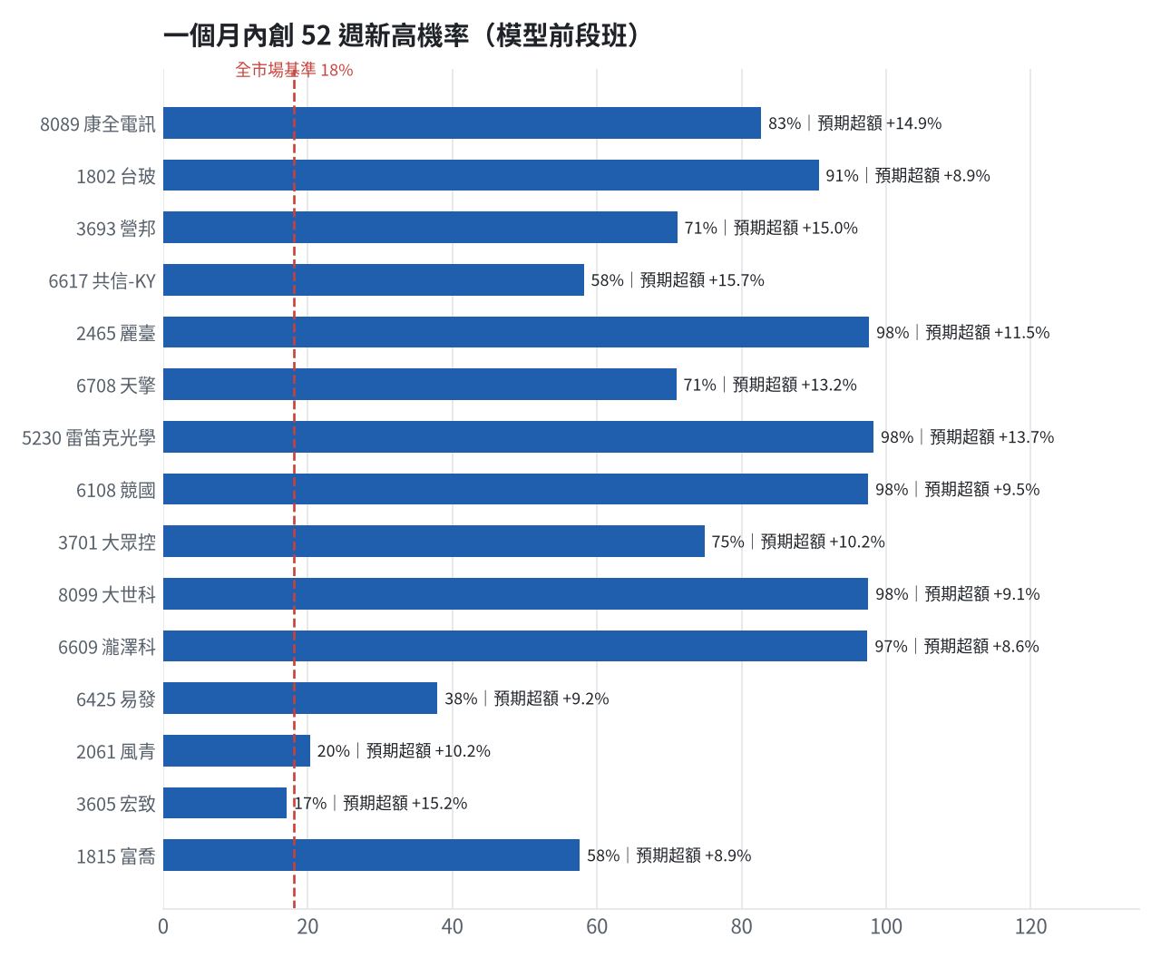
訊號「過熱不追」：RSI 或 20 日漲幅超過上限，即使模型分數高也不買，避免全部追高。
標的 | 產業 | 創新高機率 | 預期超額 | 距高點 | 營收年增 | 綜合分數 | 訊號
8089 康全電訊 | 通信網路業 | 82.7% | +14.86% | -8.2% | +87.5% | +0.79 | 過熱不追
1802 台玻 | 玻璃陶瓷 | 90.7% | +8.94% | -3.1% | +56.5% | +0.78 | 買進候選
3693 營邦 | 電腦及週邊設備業 | 71.1% | +14.98% | -12.9% | +231.9% | +0.78 | 買進候選
6617 共信-KY | 生技醫療業 | 58.2% | +15.70% | -14.1% | +397.3% | +0.77 | 買進候選
2465 麗臺 | 電腦及週邊設備業 | 97.7% | +11.48% | +0.0% | +340.6% | +0.76 | 過熱不追
6708 天擎 | 半導體業 | 71.0% | +13.25% | -18.1% | +67.8% | +0.76 | 買進候選
5230 雷笛克光學 | 光電業 | 98.3% | +13.74% | +0.0% | +22.7% | +0.76 | 買進候選
6108 競國 | 電子零組件業 | 97.5% | +9.51% | +0.0% | +86.7% | +0.74 | 過熱不追
3701 大眾控 | 電腦及週邊設備業 | 74.9% | +10.23% | -12.9% | +94.0% | +0.73 | 買進候選
8099 大世科 | 資訊服務業 | 97.5% | +9.06% | +0.0% | +87.0% | +0.72 | 過熱不追
6609 瀧澤科 | 電機機械 | 97.4% | +8.65% | +0.0% | +115.4% | +0.72 | 過熱不追
6425 易發 | 電機機械 | 38.0% | +9.18% | -21.6% | +253.4% | +0.69 | 買進候選
2061 風青 | 電器電纜 | 20.3% | +10.24% | -26.6% | +40.9% | +0.67 | 買進候選
3605 宏致 | 電子零組件業 | 17.1% | +15.19% | -34.0% | +19.0% | +0.67 | 買進候選
1815 富喬 | 電子零組件業 | 57.6% | +8.90% | -15.2% | +85.6% | +0.66 | 買進候選
3597 映興 | 電子零組件業 | 58.4% | +7.74% | -23.1% | +76.7% | +0.65 | 買進候選
1416 廣豐 | 其他 | 68.4% | +7.60% | -9.5% | +45.5% | +0.65 | 過熱不追
6697 東捷資訊 | 資訊服務業 | 92.7% | +13.74% | -2.5% | +8.1% | +0.64 | 過熱不追
4927 泰鼎-KY | 電子零組件業 | 69.6% | +6.77% | -11.5% | +87.0% | +0.63 | 買進候選
3354 律勝 | 電子零組件業 | 44.0% | +9.27% | -21.3% | +28.9% | +0.61 | 買進候選

八、美股隔夜與開盤預測
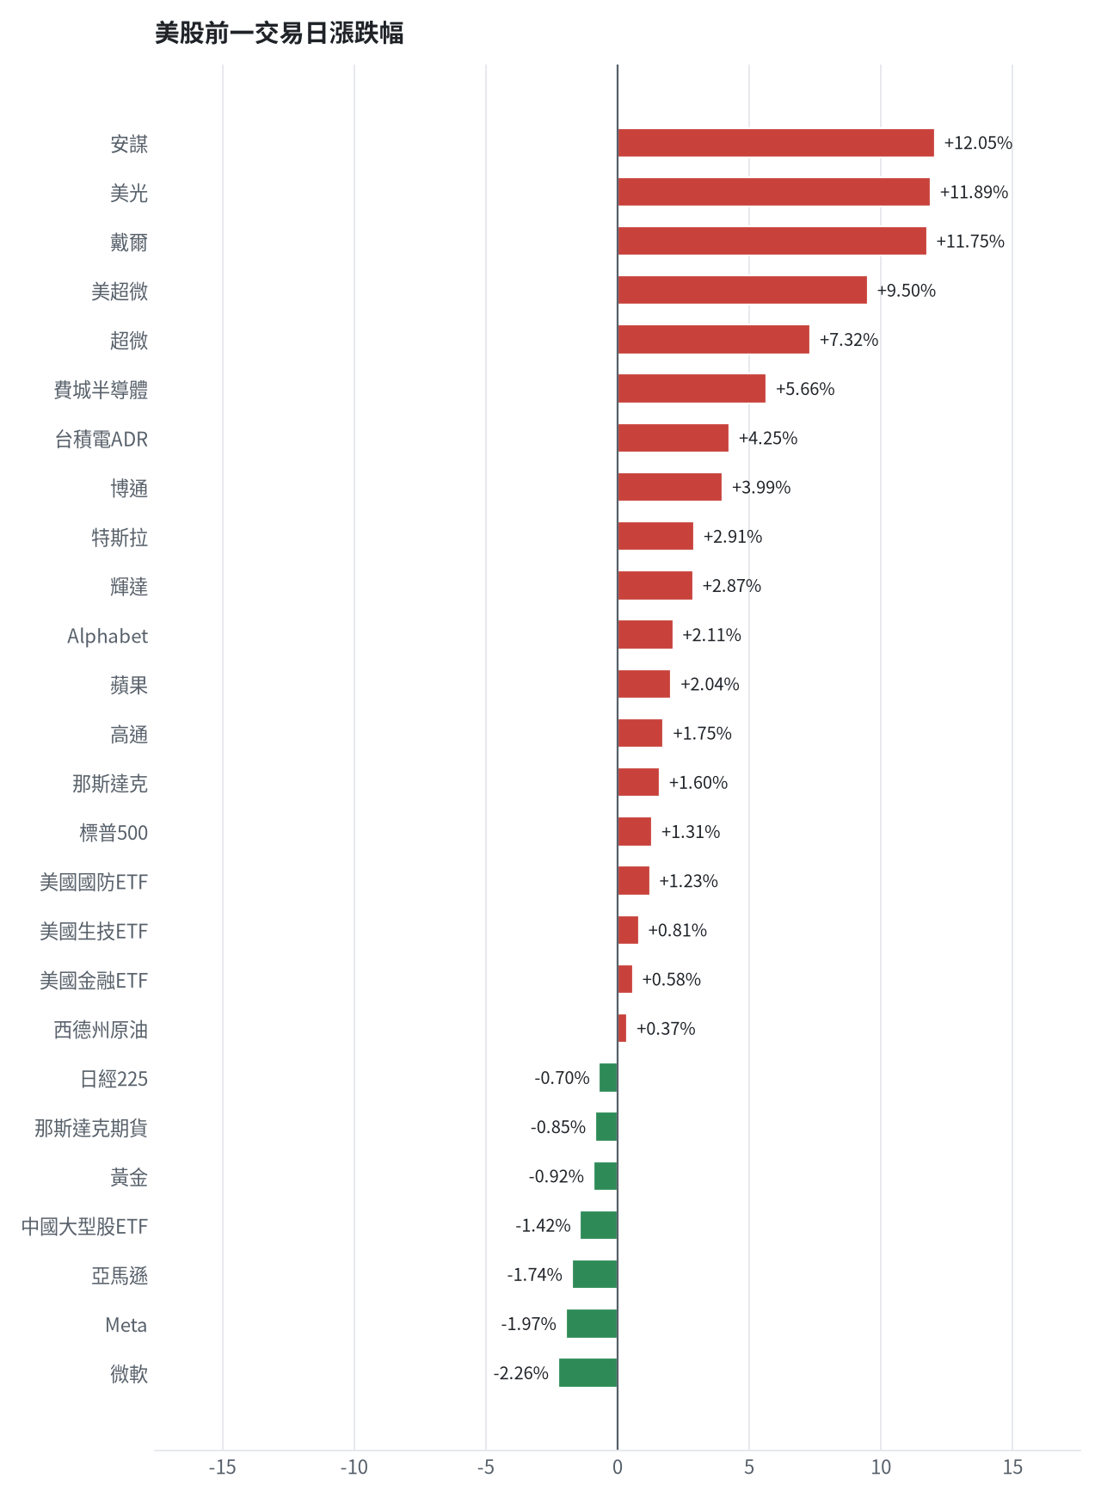
名稱 | 代號 | 收盤 | 日漲跌 | 5日漲跌
費城半導體 | ^SOX | 10564.11 | +5.66% | +2.88%
那斯達克 | ^IXIC | 25466.19 | +1.60% | -1.05%
標普500 | ^GSPC | 7619.38 | +1.31% | -0.90%
那斯達克期貨 | NQ=F | 28231.5 | -0.85% | +5.53%
VIX恐慌指數 | ^VIX | 17.49 | -10.12% | +5.30%
美元兌台幣 | TWD=X | 32.96 | +0.00% | +0.41%
美10年債殖利率 | ^TNX | 5.0 | +0.30% | +2.13%
西德州原油 | CL=F | 86.85 | +0.37% | -4.05%
黃金 | GC=F | 3963.5 | -0.92% | -3.65%
日經225 | ^N225 | 60819.36 | -0.70% | -0.42%
中國大型股ETF | FXI | 33.92 | -1.42% | -1.94%
輝達 | NVDA | 173.73 | +2.87% | -13.19%
蘋果 | AAPL | 355.63 | +2.04% | +1.75%
微軟 | MSFT | 521.13 | -2.26% | -6.24%
Alphabet | GOOGL | 293.45 | +2.11% | +1.56%
亞馬遜 | AMZN | 266.17 | -1.74% | +0.05%
Meta | META | 628.77 | -1.97% | -0.20%
博通 | AVGO | 345.22 | +3.99% | +6.06%
超微 | AMD | 552.9 | +7.32% | +13.12%
台積電ADR | TSM | 413.35 | +4.25% | +4.45%
美超微 | SMCI | 30.43 | +9.50% | +2.80%
美光 | MU | 811.3 | +11.89% | +2.02%
高通 | QCOM | 176.57 | +1.75% | +1.95%
安謀 | ARM | 203.36 | +12.05% | +6.03%
戴爾 | DELL | 373.68 | +11.75% | +0.35%
特斯拉 | TSLA | 390.84 | +2.91% | +1.47%
美國生技ETF | XBI | 156.31 | +0.81% | -1.75%
美國金融ETF | XLF | 58.63 | +0.58% | -0.96%
美國國防ETF | ITA | 73.24 | +1.23% | +3.23%

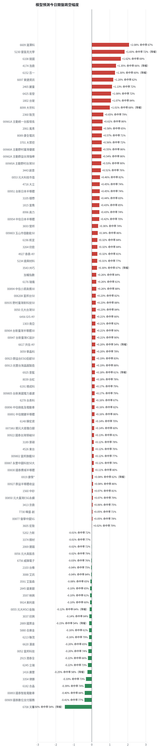
方法：Ridge 迴歸，特徵為前一美股交易日的費半、那斯達克期貨、台積電 ADR、VIX、匯率、產業對應美股與前日自身報酬；命中率為樣本外方向命中率，需高於 55% 且高於「永遠猜多數方向」的基準才採用。

九、個股新聞事件
－－ [MARKET] 受輝達高層風暴與權值股下挫影響，台股盤中急跌失守萬四，終場大跌1165.28點收43091.87點（多來源）
- 台股暴跌1165點失守44000點！美股大漲卻逆勢重挫 5大可能下跌原因 [來源]
- 台股重挫1165點！ 網見外資買賣全傻眼：也太誇張 [來源]
- 傳輝達擬換掉黃仁勳！台股紅翻黑、跳水千點 [來源]
＋ [3189] MSCI公布最新半年度調整，景碩獲新增納入台灣指數成分股（多來源）
- MSCI最新調整名單出爐！3檔PCB概念股升級、台積電權重遭調降，4檔台股被剔除 [來源]
- 〈MSCI調整〉PCB股獲青睞！台灣指數成分股增3刪4 南電、景碩、台燿新入列 [來源]
＋ [1802] 受惠高階玻纖布需求暢旺且獲外資買超，台玻盤中成交爆量並衝上漲停（多來源）
- 〈焦點股〉台玻受惠玻纖布暢旺 盤中連拉4根漲停一度衝上波段新高 [來源]
- 三大法人買賣超 – 外資買超(1802)台玻、(1815)富喬，投信買超(2330)台積電、(3443)創意，法人合計賣超945.26億元 - 永豐金證券 [來源]
＋ [3443] 獲投信買超且受惠市場押注客戶分散AI晶片採購，創意逆勢走高（多來源）
- 三大法人買賣超 – 外資買超(1802)台玻、(1815)富喬，投信買超(2330)台積電、(3443)創意，法人合計賣超945.26億元 - 永豐金證券 [來源]
- 黃仁勳恐遭撤換誰受惠？超微、博通搶市占 台灣3檔個股跟著漲 [來源]
＋ [1815] 富喬獲得外資籌碼買超挹注
- 三大法人買賣超 – 外資買超(1802)台玻、(1815)富喬，投信買超(2330)台積電、(3443)創意，法人合計賣超945.26億元 - 永豐金證券 [來源]
＋ [2360] 在電子權值股普遍走弱與大盤大跌下，致茂逆勢上漲
- 〈台股收盤〉電子權值賣壓沉重、盤中大怒神影響 終場重挫1165點險守4萬3千點 [來源]
＋ [6697] 東捷資訊第3季EPS 0.64元，前三季EPS 2.50元，持續深化AI資安與ERP應用
- 駭客用AI自動化攻擊 東捷資訊提這些解決方案 [來源]
＋ [00981A] 主動統一台股增長今年含息總報酬拿下主動式ETF第一名
- 含息報酬吃甜頭！00981A今年來賺近6成居冠 成唯一百萬人氣主動式ETF [來源]
＋ [00922] 國泰台灣領袖50股息入帳，單次配息2.1元創新高
- 19萬人今天領紅包！00922股息入帳 單次2.1元創新高 - TVBS [來源]
＋ [00913] 兆豐台灣晶圓製造本週強彈逾16%，近1年含息報酬率倍增
- 兆豐00913本週強彈逾16％！近1年含息報酬逾倍 勇冠台股ETF - Yahoo新聞 [來源]
＋ [00891] 中信關鍵半導體宣布下周配息1.55元
- 半導體 ETF 今年有多猛？六檔全進前十 00891下周配1.55元、年化18% - udn [來源]

十、投資組合與競賽規則檢查
標的 | 籃子 | 股數 | 成本 | 現價 | 損益 | 權重
5880 合庫金 | 穩健籃 | 24,000 | 26.14 | 28.200000762939453 | +7.89% | 9.8%
2889 國票金 | 穩健籃 | 40,416 | 16.04 | 15.949999809265137 | -0.56% | 9.4%
2845 遠東銀 | 穩健籃 | 36,071 | 12.97 | 12.600000381469727 | -2.85% | 6.6%
2915 潤泰全 | 穩健籃 | 7,173 | 57.54 | 55.099998474121094 | -4.24% | 5.7%
3189 景碩 | 進攻籃 | 1,639 | 1084.26 | 667.0 | -38.48% | 15.9%
3591 艾笛森 | 進攻籃 | 20,528 | 28.67 | 26.850000381469727 | -6.36% | 8.0%
1560 中砂 | 進攻籃 | 1,091 | 1017.82 | 701.0 | -31.13% | 11.1%
6196 帆宣 | 進攻籃 | 2,150 | 634.77 | 393.0 | -38.09% | 12.3%
6213 聯茂 | 進攻籃 | 1,000 | 727.03 | 522.0 | -28.20% | 7.6%
2103 台橡 | 進攻籃 | 3,000 | 29.54 | 23.149999618530273 | -21.64% | 1.0%
2360 致茂 | 穩健籃 | 8 | 2365.62 | 1420.0 | -39.97% | 0.2%
6182 合晶 | 進攻籃 | 1,000 | 115.67 | 81.5999984741211 | -29.45% | 1.2%
3037 欣興 | 進攻籃 | 570 | 1181.68 | 792.0 | -32.98% | 6.6%
3264 欣銓 | 進攻籃 | 1,000 | 265.38 | 186.0 | -29.91% | 2.7%

檢查項目 | 結果 | 說明
禁止交易權證 | 通過 | 無權證標的
目前持股率 ≥ 70% | 通過 | 目前 98.0%（每日收盤檢查，未達扣報酬率 0.2%）
執行建議後持股率 ≥ 70% | 未通過 | 預估 46.1%（目標 90%）；注意只算實際成交，掛單未成交不算
交易過的標的 ≥ 5（每日收盤追蹤） | 通過 | 已成交 15 檔＋本次建議 = 20 檔；執行後持有 5 檔（未達每次扣報酬率 0.2%）
總交易筆數 ≥ 10 | 通過 | 累計 90 筆＋本次建議 19 筆 = 109 筆；剩餘 12 個交易日
融資借款在自訂上限內 | 通過 | 融資借款 0 元 / 上限 2,065,130 元（總資產 30%）
累積報酬為正（才列入排名） | 注意 | 目前累積報酬 -31.16%

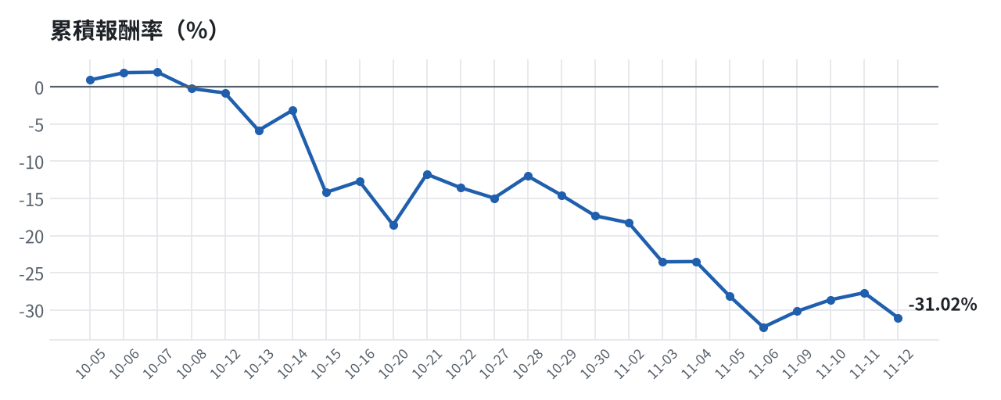

模型健康度與調整 Agent
指標 | 樣本數 | 實際表現
大盤隔夜跳空方向命中率 | 41 | 82.9%
個股隔夜跳空方向命中率 | 1934 | 73.6%
一個月推薦：實際平均超額報酬 | 1496 | +1.16%
一個月推薦：實際創新高比例 | 1496 | 45.1%

一個月模型滾動回測（4 段時間外樣本）：AUC 0.884；模型前 20 名一個月內創新高比例 86.5%（全市場基準 29.7%）；前 20 名平均超額報酬 +6.91%（平均報酬 +8.36%，同期市場中位數 +1.44%）。
測試期間 | AUC | 基準創高率 | 前20名創高率 | 前20名超額報酬
2025-10-16 ~ 2026-01-12 | 0.909 | 25.0% | 88.2% | +6.85%
2026-01-13 ~ 2026-04-20 | 0.887 | 37.5% | 97.0% | +16.93%
2026-04-21 ~ 2026-07-16 | 0.859 | 38.9% | 91.9% | +2.18%
2026-07-17 ~ 2026-10-13 | 0.883 | 17.2% | 68.6% | +1.67%

注意：股票池以目前流動性篩選，回測存在存活者偏誤，實際表現可能低於回測。
本次偵測到的失誤
- [中] 推薦標的實際創新高比例 32%，遠低於模型預估 66%（機率高估）
- [高] 穩健籃一個月實際收正比例 10%（模型預估 65%），低於 55% 或比預估低 15% 以上
- [中] 穩健籃一個月平均最大回檔 -16.0%，超過 -7%
- [中] 穩健籃推薦後 5 日：收正比例 7%、平均最大回檔 -12.8%（警戒 45%／-5%）
- [高] 總資產自高點 10,198,741 回落 32.5%，超過 8%
- [高] 3189 單日虧損 -121,286 元，超過總資產 1.5%
檢討：偵測結果：推薦標的實際創新高比例 32%，遠低於模型預估 66%（機率高估）；穩健籃一個月實際收正比例 10%（模型預估 65%），低於 55% 或比預估低 15% 以上；穩健籃一個月平均最大回檔 -16.0%，超過 -7%；穩健籃推薦後 5 日：收正比例 7%、平均最大回檔 -12.8%（警戒 45%／-5%）；總資產自高點 10,198,741 回落 32.5%，超過 8%；3189 單日虧損 -121,286 元，超過總資產 1.5%。修正：未修改參數。
近期調整紀錄
- 2026-10-09：allocation.base_offense
- 2026-10-13：daytrade
- 2026-10-15：strategy.risk_per_trade；strategy.max_weight
- 2026-10-16：strategy.risk_per_trade；strategy.max_weight
- 2026-10-16：strategy.risk_per_trade

附錄：方法與聲明
- 所有價格、張數、金額、比例、敏感度皆由程式依公開資料計算；LLM 只負責新聞事件辨識與文字撰寫，並經程式逐一核對數字。
- 資料來源：Yahoo Finance（美股、全市場日 K）、FinMind（股票清單、三大法人、月營收）、臺灣證券交易所／櫃買中心、鉅亨網、中央社、Yahoo 股市、Google 新聞。
- 本報告為模擬投資競賽之研究用途，不構成投資建議。

